**Kurs Linki:** [Kotlin İle Android Mobil Uygulama Geliştirme Eğitimi Temel Seviye](https://www.btkakademi.gov.tr/portal/course/kotlin-ile-android-mobil-uygulama-gelistirme-egitimi-temel-seviye-10274)

1. println(**“Merhaba Kotlin”**) 🡺 Ekrana **Merhaba Kotlin** yazdırır.
2. Yorum satırı oluşturmak için çift slash işareti kullanılır 🡺 //
3. Değişkenleri var ifadesi ile oluşturuyoruz. Variable kelimesinin kısaltmasıdır. 🡺 var a = 5
4. Sabitleri val ifadesi ile oluşturuyoruz. Sabitler değişemez. 🡺 val x = 10
5. Değişkenleri tanımlarken türünü de tanımlayabiliriz. 🡺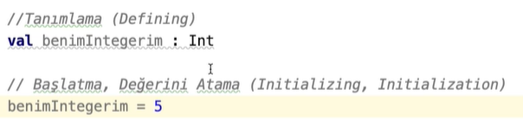
6. Diziler 🡺 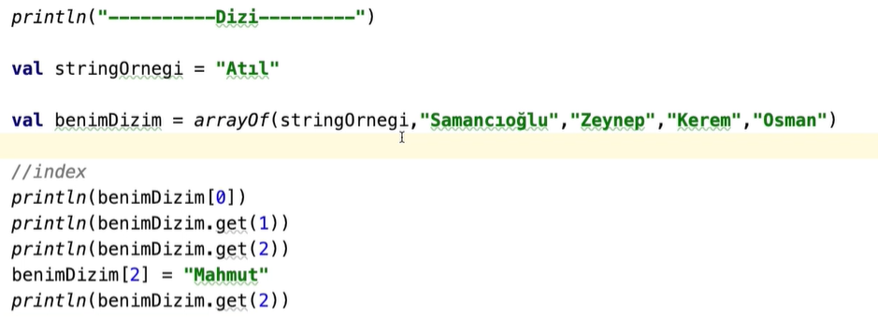
7. Listeler 🡺 Diğer adıyla ArrayList. Listeleri de dizileri oluşturduğumuz gibi oluştururuz. İstersek listenin türünü tanımlarken belirtebiliriz.

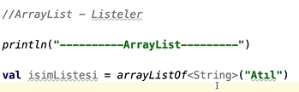

Listeyi oluştururken ya listenin türünü belirtmeliyiz ya da listenin içine bir değer girmeliyiz. Bu ikisinden birini yapmazsak hata verir.

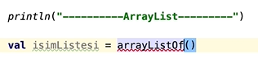

Listelerde add fonksiyonu bulunur. Dizilerde bu fonksiyon yoktur.

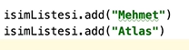

Liste oluşturduktan sonra değer vermek istemiyorsak ve karışık bir liste oluşturmak istiyorsak listenin türünü any olarak tanımlamalıyız.

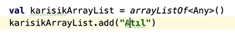

Listeleri tanımlarken tek yöntem bu değildir. ArrayList yazarak da liste oluşturabiliriz.

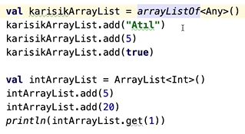

1. String’in yanında değeri yazdırmak için değerin başına dolar işareti koyarız ve süslü parantez içine alırız.

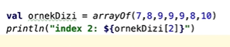

1. Setleri oluştururken 2 farklı yöntem kullanırız.

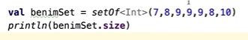

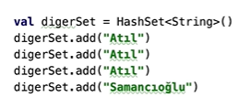

Setlerde değerler sadece 1 kez tutulur. Yani yukarıdaki set de aynı değerden birden fazla varsa bunların bir tanesini yazdırır. println(benimSet.size) komutunun çıktısı 4 tür. Eğer println(benimSet) yazarsak 7,8,9,10 yazdırır.

1. Diğer programlama dillerinde olan Dictionary Kotlin programlama dilinde Map olarak geçer. Map’ları şu şekilde oluştururuz. Diğer koleksiyon türlerinde add fonksiyonu vardı fakat map’da put fonksiyonu vardır.

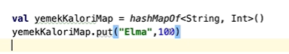

Değerleri yazdırmak istersek sadece key girmemiz yeterli. Diğer koleksiyonlarda olduğu gibi index sayıları yazılmaz.

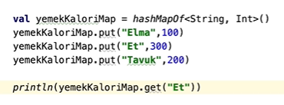

Map oluştururken diğer yöntemlerimiz de şöyledir.

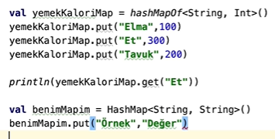

Bu da başka bir yöntem.



1. Kotlinde İf bu şekilde kullanılır

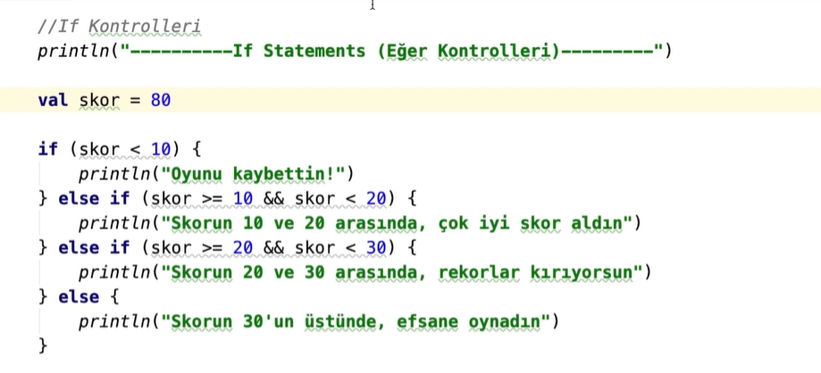

1. Kotlinde When bu şekilde kullanılır. Diğer programlama dillerinde swich-case olarak da bilinir. 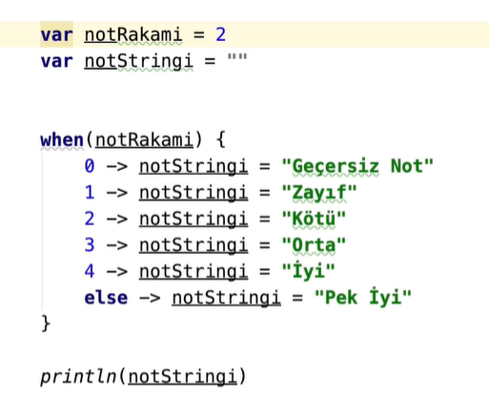
2. Kotlinde For döngüsü şu şekilde oluşturulur. 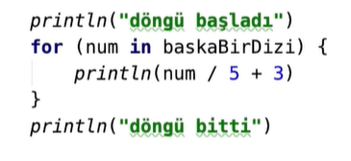
3. Kotlinde range fonksiyonu bulunmaz ama şu şekilde kullanılır. (0 ve 9 dahil)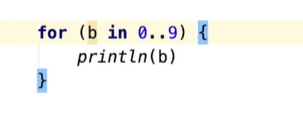
4. Kotlinde for each şu şekilde kullanılır. Yukardaki ve aşağıdaki kodlar aynı sonucu verir. 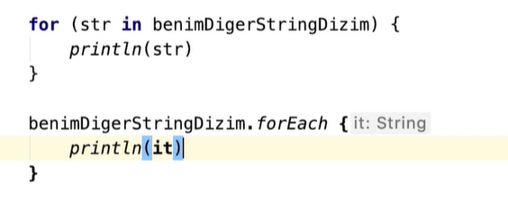
5. Kotlinde while döngüsü şu şekildedir.

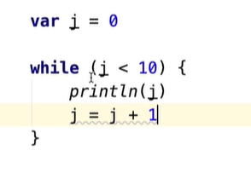

1. Kotlinde fonksiyon aşağıdaki gibi yazılır. 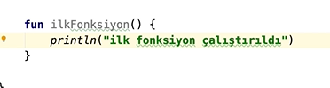
2. Kotlinde fonksiyonlara parametreler şu şekilde verilir. 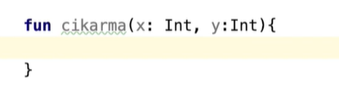

Şu şekilde de değer girilir.

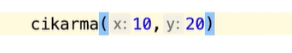

1. Kotlinde classlar şu şekilde kullanılır.

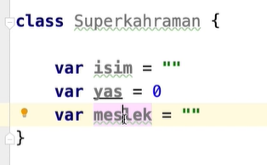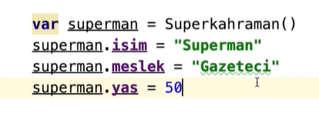

1. Kotlinde constructor(yapıcı) method 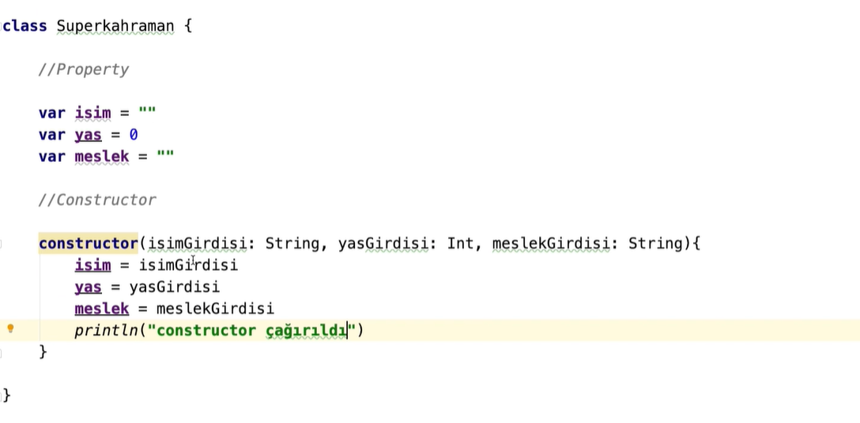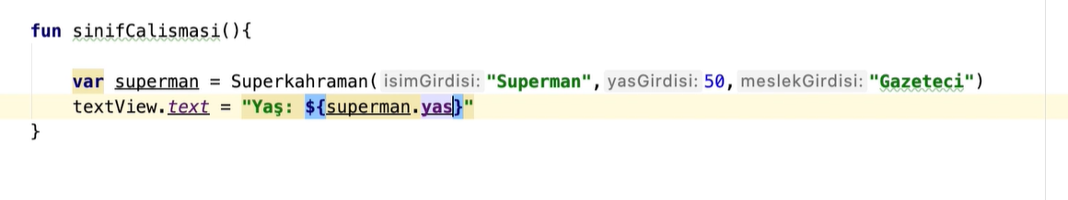
2. Kotlinde constructor methodunu kullanırken karışıklıklar oluşabilir. Bunu önlemek için this komutunu kullanırız. Bunu kullandığımız zaman constuctordaki değişkenlerin classdaki değişkenler olduğunu göstermek için yaparız. Yani kullanıcıdan alınan parametreyi değilde classdaki değişkenin oldğunu gösteririz.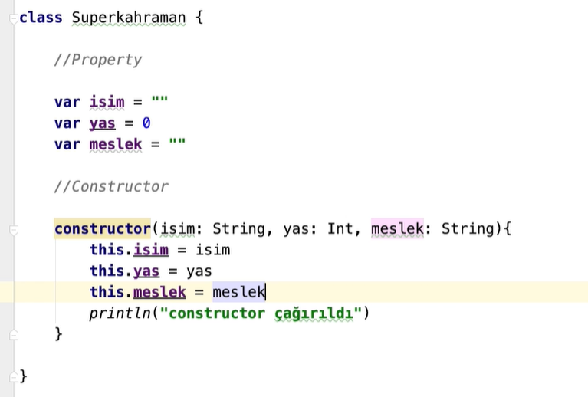
3. Kotlinde farklı bir yöntemle de constructor oluşturulur. Buna primary constructor denir. Superkahraman yazısının yanıda bulunan parantez constructor’dır. Aşağıdaki yorum satırıyla aynı işlevi görür.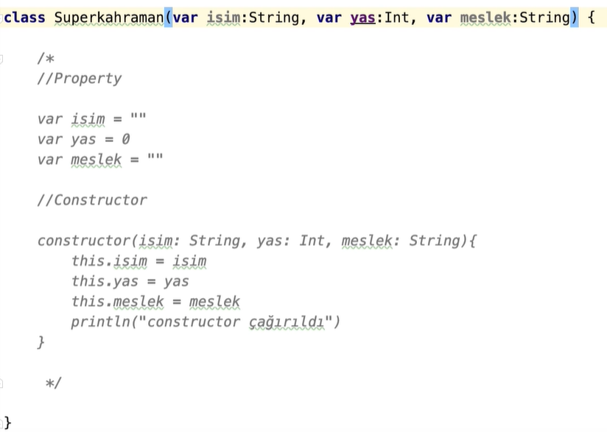
4. Kotlindeki fonksiyonlara erişilebilirlik seviyeleri şunlardır;  
   private = sadece yazdığımız sınıf içerisinden kullanılır. Başka bir yerden erişim sağlayamayız  
   protected = Aynı dosyada oluşturduğumuz başka bir classdan da ulaşabiliriz  
   internal = sadece kendi modüllerimizden ulaşabiliriz yani dışarıdan bir kütüphane eklediğimizde oradan ulaşamayız  
   public = heryerden ulaşılabilir
5. Kotlinde getter(alıcı) ve setter(ayarlayıcı) ifadeleri şu şekilde kullanılır. Eğer private bir değişkeni sadece yazdırmak istiyorsak getter, değiştirmek istiyorsak setter kullanılır.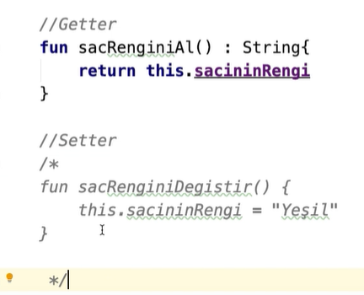
6. Kotlinde değerler null(boş) olabilir. Bunun önüne geçebilmek için aşağıdaki yöntem uygulanır. Değişkenin türünü girdikten sonra yanına bir soru işareti bırakırız. Bunun anlamı bu değişken null olabilir demektir. İstersek değişkene null değerini atayabiliriz.

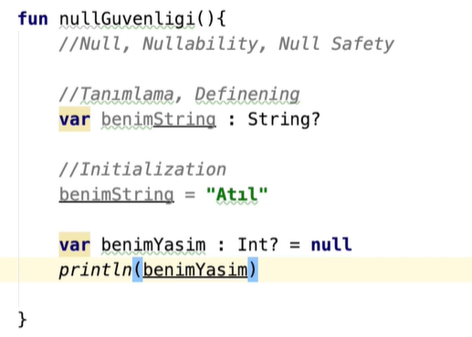

Değerin null olup olmadığını şöyle kontrol ediyoruz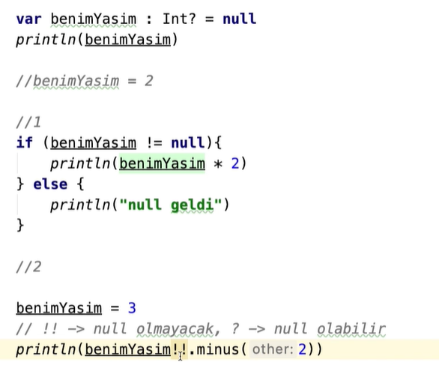

3.yöntem olarak elvis operatörü var. Burada koyulan ? nullability den gelen nullabil olarak adlandırılır. Yani değer boş olabilir demektir. Bu operatörde değer eğer null a eşit çıkarsa yan tarafta girilen değer sonuç olarak kabul edilir yani aşağıdaki örnekte eğer benimYasim değişkeninden 2 çıkardığımızda cevap null gelmiyorsa cevabı zaten yazdırır ama null gelirse cevabı 10 olarak yazdırır.

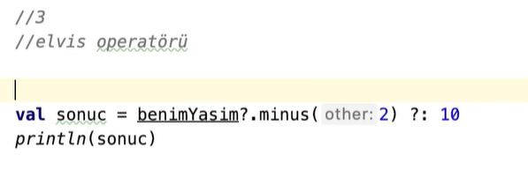

4.yöntem olarak let fonksiyonu kullanılır. Eğer değer null değilse bu kod bloğuna girer. Yani değeri it değişkenine atar.  
 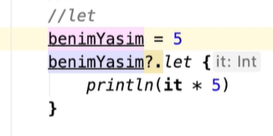

**ANDROİD STUDİO**

wrap_content içerikte ne varsa onu gösterir. TextViewlarda çok kullanılır. İçinde ne kadar yazı varsa onu gösterir.

Constraint kısıtlama demektir. Nesneleri birbirine bağlamamızı sağlar.

Layout yerleşim(düzen) demektir.

Constraint layout kullanırsak nesneleri istediğimiz yere koyabiliriz.

Linear layout da nesneleri sağa veya sola yerleştirebiliriz. Vertical dikey demek, horizontal yatay demek.

Metinlerin boyutlarını belirlerken sp kullanırız. Örneğin 20sp. Diğer nesnelerinkini dp ile ayarlıyorduk.

Layout_gravity ile metni tam ortalayabiliriz. textAlignment ile de text view ın ortasına hizalayabiliriz.

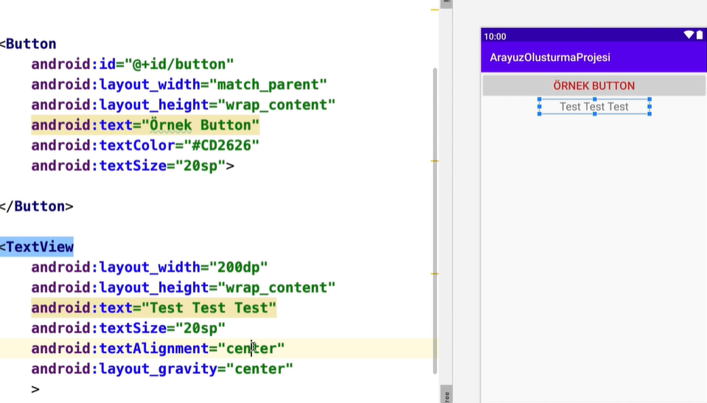

Margin ile nesnenin etrafında boşluk bırakırız.

Relative layout Constraint layout kadar esnek değil ama linear layout kadar da kısıtlı değil. Linear layout un 2 çeşidi var. Dikey ve yatay. İkiside ayrı ayrı kullanılıyor ama relative layoutda ikisini aynı anda kullanabiliyoruz.

Frame layout tek bir nesne göstermek için kullanılabilir.

Grid layout ızgara görünümü manasına gelir. Alt alta üst üste görünümleri sıralarken kullanılabilir. Satır ve sütun sayıları var. Excel boşlukları gibi istediğimiz boşluğa nesne koyabiliyoruz

Eğer uygulamamızı yatay modda da çalıştırmak istiyorsak proje dosyalarının içindeki app/manifest/AndroidManifest.xml dosyasının içine girip oraya screenOrientation ifadesini eklemeliyiz. Eğer sensor yazarsak otomatik olarak algılar. Yani telefonu yatırınca yatay moda geçer. Portrait olursa sadece dikey olarak, landscape olursa sadece yatay olarak kullanılabilir.

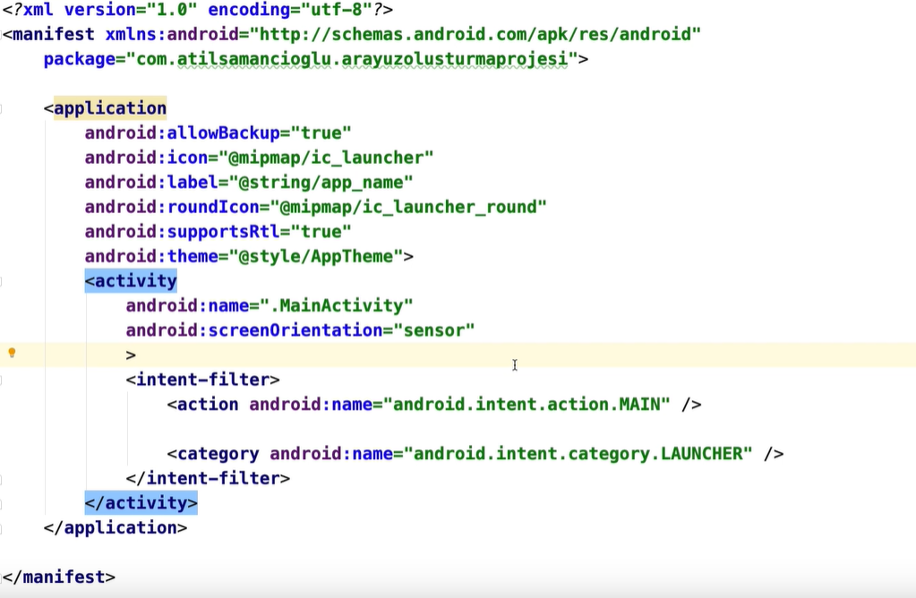

Eğer yatay modu kullanınca nesneler kayıyorsa yeni bir tasarım (design/dizayn) oluşturmamız gerekebilir. Bunu önlemek için create landscape variation ifadesini seçmeliyiz. Bize yatay modda kullanmamız için yeni bir layout oluşturur.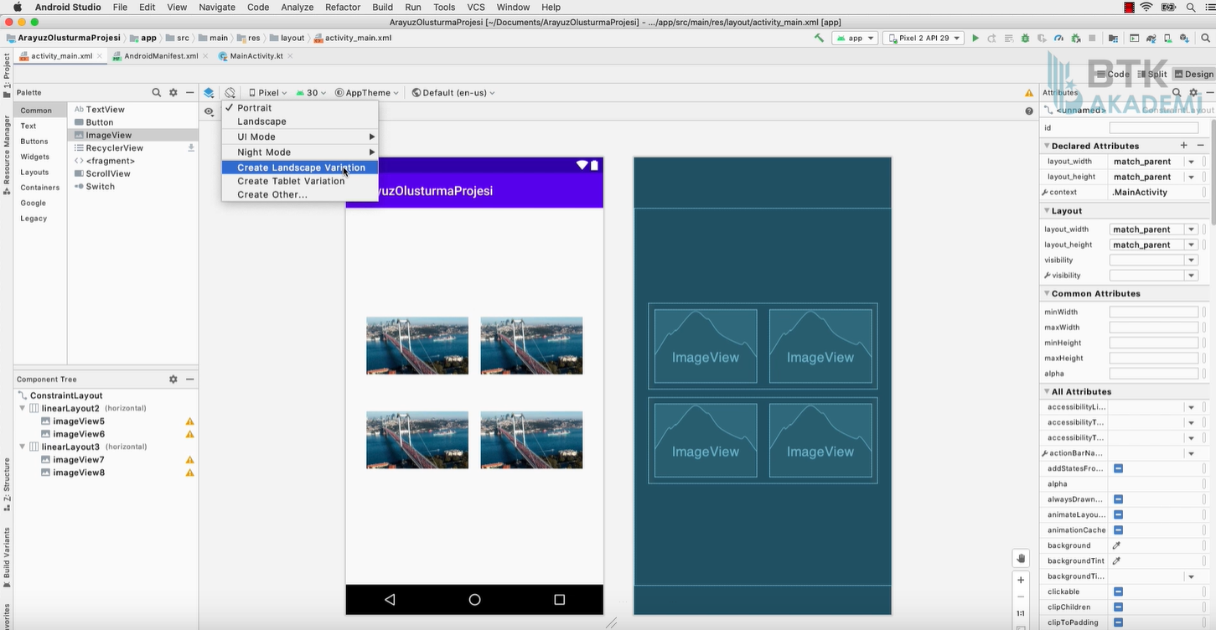

Birden fazla aktivite(sayfa) oluşturmamız gerekebilir. Böylesi durumlarda app/java/paketadı na sağ tıklayıp yeni kısmından Kotlin File/Class a basıp yeni bir aktivite oluşturabiliriz. Aktiviteler arasında geçiş yapmak için alt taraftaki kod kullanılır. Bizden 2 tane parametre ister. Birincisi Context diğeri ise gideceğimiz aktivite. Context içinde bulunduğumuz durumdur. Gideceğimiz sayfanın adını olduğu gibi yazamıyoruz. Sonuna ::class.java yazmalıyız. Daha sonra ise startActivity fonksiyonunu kullanmamız gerekiyor.

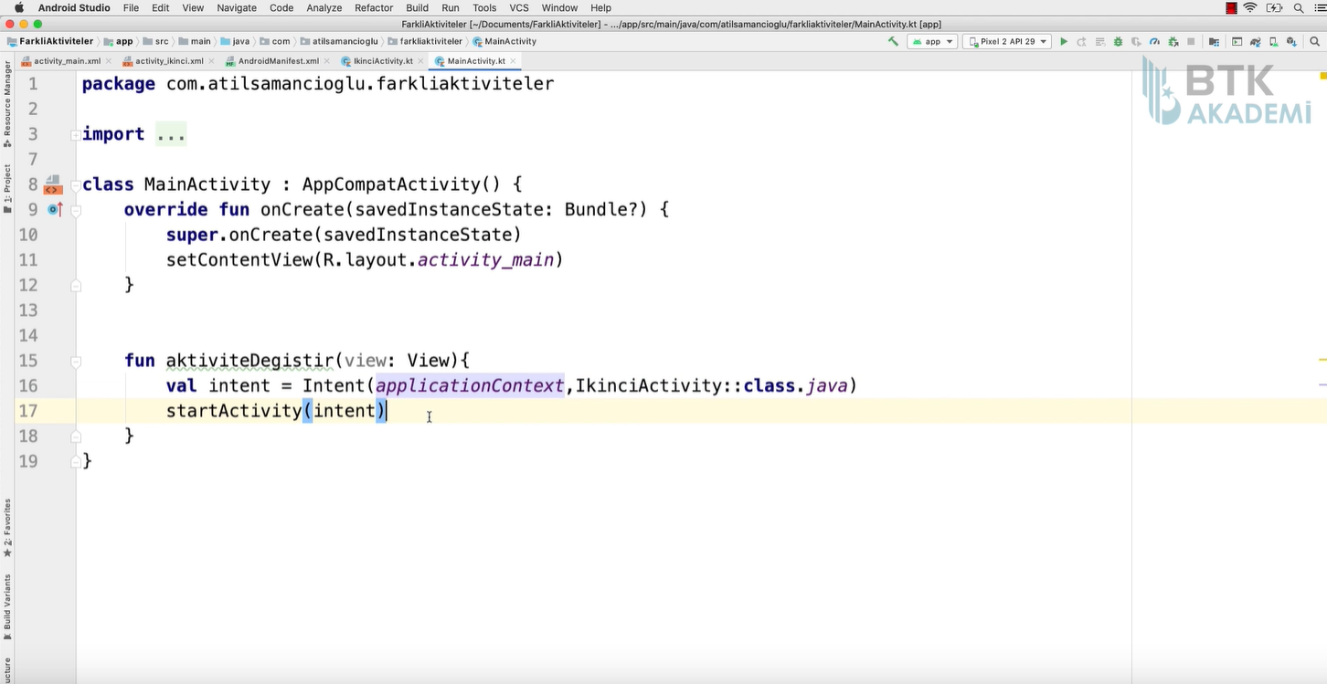

Aktiviteler arasında veri yollamak için aşağıdakileri yapmalıyız. Kullanıcıdan aldığımız veriyi kullanıcıVerisi değişkenine atadık. intent.putExtra komutu ile, bu değeri yollananVeri değişkenine atıyoruz.

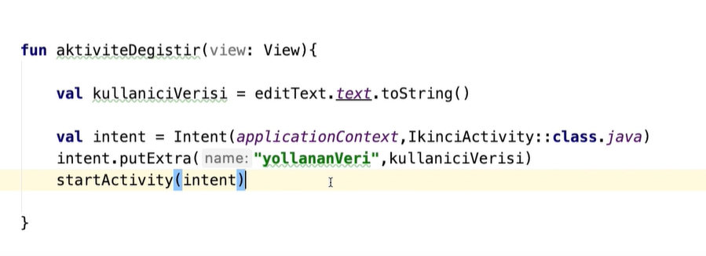

Diğer aktivitede ise şu komutları kullanmalıyız. Eşittir den sonraki intent getintent olmalı. Öncesindeki val intent in adı farklı olabilir. Önceki sayfada kullanıcıdan aldığımız veriyi putExtra fonksiyonuyla yollananVeri değişkenine atamıştık şimdi ise getStringExtra fonksiyonu ile yollananVeri’yi alinanVeri değişkenine atıyoruz. Daha sonra ise textView’da gösteriyoruz.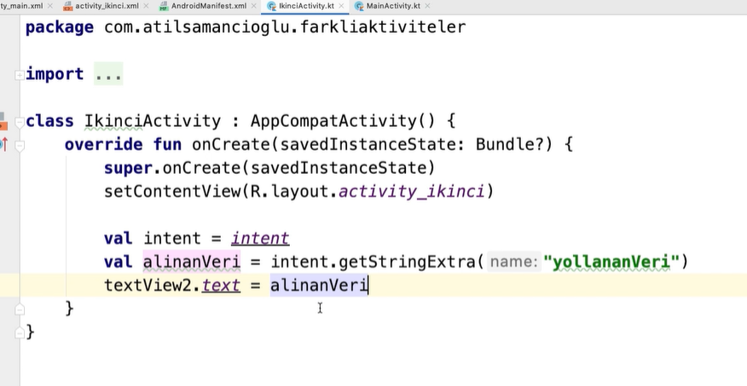

Yaşam döngüsünde 6 tane ifade var.  
onCreate()

onStart()

onResume()

onPause()

onStop()

onDestroy()

Uygulama ilk başlatıldığında onCreate, onStart ve onResume çalıştırılır. Eğer aktivite değiştirirsek onPause ve onStop çalışır. Eğer önceki aktiviteye geri tuşuna basarak dönersek bu sefer onStart ve onResume çalıştırılır. onCreate çalıştırılmaz. Uygulamayı alta atarsak yine onPause ve onStop çalışır. Uygulamayı alt tan tekrar açarsak yine onStart ve onResume çalışır. Uygulamamızı tamamen kapatırsak bu kez onPause, onStop ve onDestroy çalışır. Uygulamayı yeniden açarsak onCreate, onStart ve onResume çalışır. onCreate yi açmanın başka bir yolu ise farklı bir aktiviteden intent ile gelmek. Eğer bu yöntemle yani intent yöntemiyle geri dönersek onCreate, onStart ve onResume çalıştırılır. Bu yöntemi kullanırken bazı hatalar oluşabilir. Mesela arka arkaya aktiviteler birikebilir. Çünkü biz intent ile geri geldiğimizde önceki sayfanın onDestroy’u çalışmıyor yani o sayfanın onCreate’i 2 kez çalışmış oluyor. Arka arkaya aktiviteler birikmiş olacak. Eğer başka bir aktiviteye geçersek ve önceki aktivitenin tekrar çalışmasını istemiyorsak(örneğin login ekranı) o aktiviteyi kapatmalıyız. Bunu da şöyle yapıyoruz. startActivity fonksiyonunu yazdıktan sonra finish() yazarsak o aktivite yok edilir yani o aktivitenin onDestroy’u çalışır. Geri tuşuna basarsak uygulamamızı alt a atar önceki sayfaya dönmez.

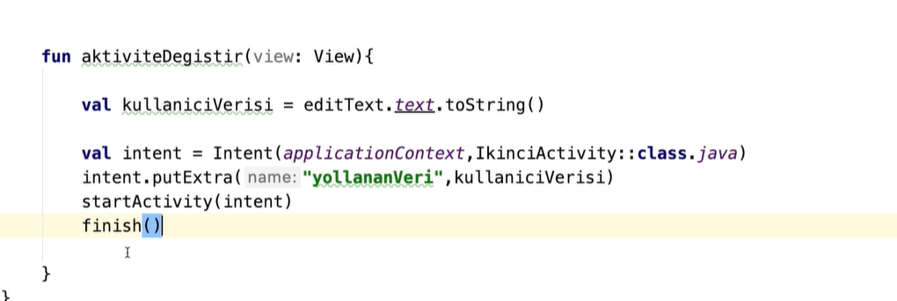

Butona bir fonksiyon yazacaksak şöyle yapmalıyız. Butonun Attributes(öznitelikler) kısmından onClick özelliğine fonksiyonun adını yazıyoruz.

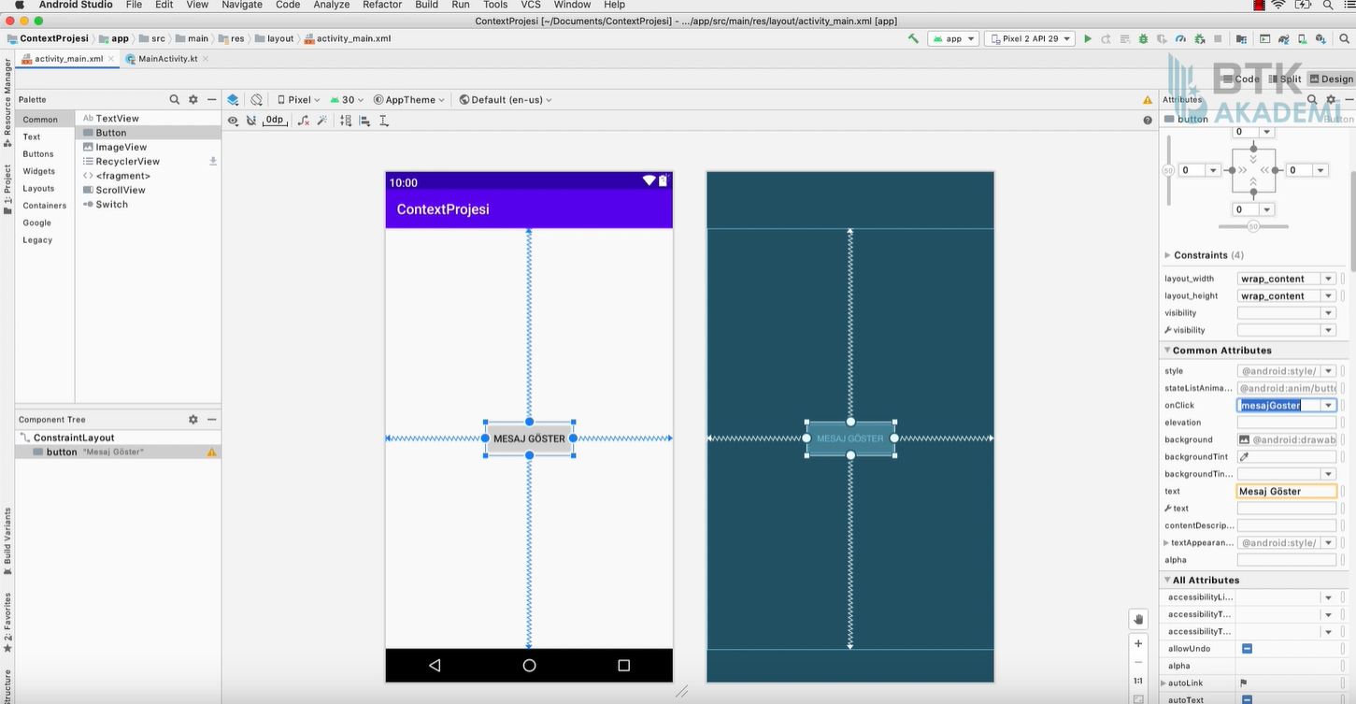

Ardından fonksiyonumuzu oluşturmamız gerekiyor. Onu da alttaki gibi yazmalıyız.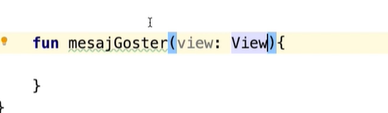

Uyarı mesajları 2 türlüdür Toast ve Alert. Toast uyarı mesajı şöyle verilir. Context durum demektir. Uygulama durumu(Application Context) ve Aktivite durumu olarak ayrılabilirler. Aktivite durumunu this veya this@durumugösterilecekaktivite ifadeleriyle alabiliriz. Toast uyarı mesajını göstermek için Toast.makeText yazıyoruz. Bizden 3 tane parametre istiyor. Durum(uygulama veya aktivite durumu), gösterilecek mesaj ve gösterilecek süre. Gösterilecek süreyi yazarken saniye olarak yazmıyoruz. Toast’ın 2 tane fonksiyonu var. LENGTH_LONG ve LENGTH_SHORT. Uzun veya kısa gösterme. Parametreleri girdikten sonra son kısma .show() ekliyoruz.

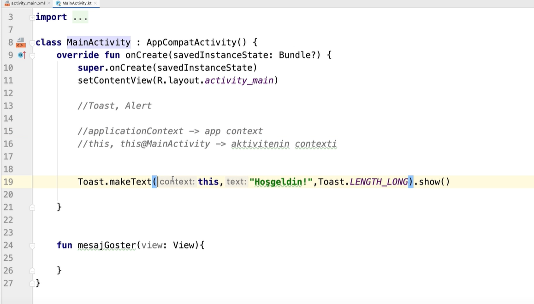

Diğer bir uyarı mesajı verme yöntemi ise Alert uyarı mesajları. Bunu da şöyle yapıyoruz. Öncelikle uyarı mesajının gösterileceği bir alan yapmalıyız. AlertDialog.Builder(durum) yazarak oluşturuyoruz(aşağıdaki resimde applicationContext kullanıldı. Bunun amacı hata mesajı alacağımızı göstermekti. Oraya aktivite durumu gelmeli. Örneğin this@MainActivity). Daha sonra uyarı mesajımıza bir başlık ve gösterilecek hata mesajını yazıyoruz. Lambda gösterimiyle butonlarımızı oluşturuyoruz. 3 çeşit buton vardır. setPositiveButton, setNegativeButton ve setNeutralButton. setPositiveButton kullanırsak butonda gösterilecek yazı kalınlaşır. setNegativeButton veya setNeutralButton kullanırsak butondaki yazı kalınlaşmaz. Buton oluştururken bizden 2 tane parametre ister. Butonda gösterilecek metin ve butona basılınca yapılacak işlem. Alttaki ve üstteki lambda gösterimlerinin tek farkı parametre kısmı. Üstekinde butona basılınca yapılacak işlemi parametre olarak yazarken alttakinde parametre olarak yazmıyoruz. En sonunda da .show yazarak uyarı mesajımızı gösteriyoruz.

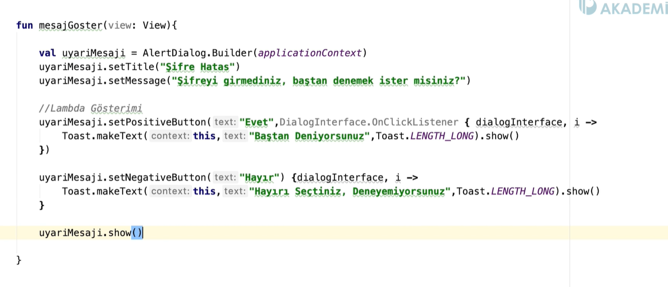

Küçük verileri saklamak için SharedPreferences kullanılır. Uygulamamızın dosyaları arasına bir xml dosyası oluşturur ve bilgileri oraya kaydeder. Her yerden ulaşabilmemiz için sharedPreferences’ı class’ın altında oluşturuyoruz. İnit initialize’nin kısaltmasıdır değer atama demektir. Burada biz lateinit kullanıyoruz. Bunun anlamı değişkenimiz tanımladık fakat değerini sonradan atayacağız demektir. Değişken adını yazdıktan sonra : koyarak değişkenin türünü belirtiyoruz. Artık bu değişkenimizi bu class’da kullanabiliriz. Aşağıda değer girerken dikkat etmemiz gereken bir şey var. Değer atarken önce this yazıyoruz daha sonra getSharedPreferences yazıyoruz. Bizden 2 parametre isteyecek. Oluşturulacak xml’in adı ve görünürlüğü. Çoğunlukla xml’in adını paket adı yaparlar. Görünürlüğünü private yaparsak sadece bizim uygulamamızdan erişebiliriz.

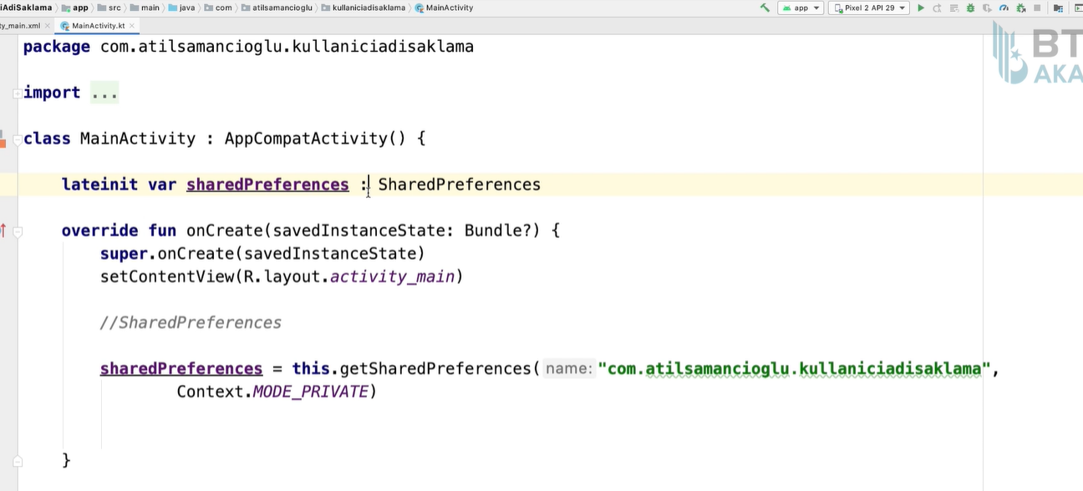

Shared Preferences a değer kaydetmek için şunları yapmalıyız. Kaydet fonksiyonu içerisine bir döngü koymalıyız. Çünkü kullanıcı bir değer girmeyebilir. Burada bir toast mesajı gösteriyoruz. Eğer girdiği değer boş değilse, girdiği değeri SharedPreferences dosyamıza kaydediyoruz. sharedPreferences yazdıktan sonra .edit yazıyoruz ve edit moda giriyoruz. Daha sonra putString fonksiyonunu kullanıyoruz. Bizden 2 tane parametre isteyecek. Anahtar kelime ve kaydedilecek değer. Daha sonra .apply yazarak edit modu kapatıyoruz. textView kullanarak da kaydedilen değeri gösteriyoruz.

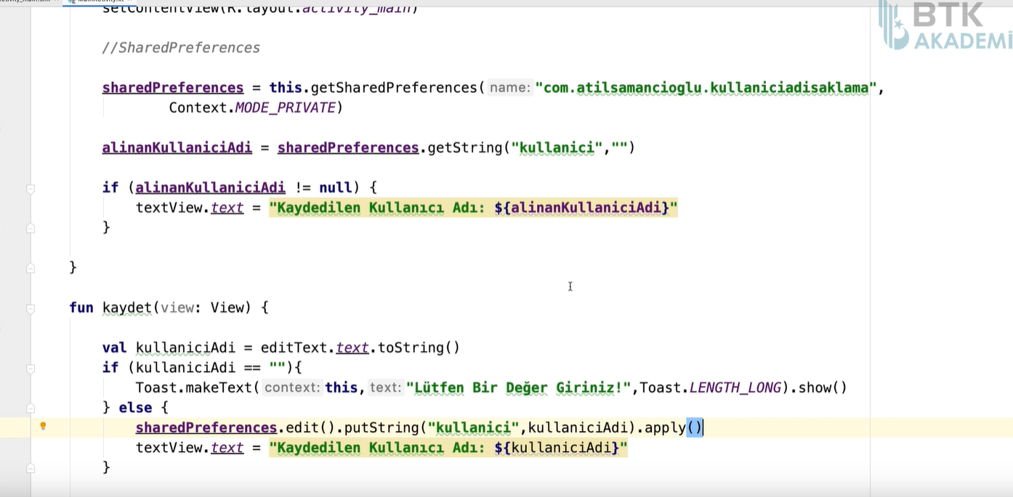

Fakat burada bir hata var. Eğer uygulamayı kapatıp tekrar açarsak kullanıcıdan alınan değer textView’da gösterilmeyecek. Bunu düzeltmek için class’ın altına alinanKullaniciAdi diye bir değişken oluşturuyoruz. Class’ın altında oluşturmamızın sebebi class içerisinde her yerden ulaşabilmek. Bu değeri String nullable yapıyoruz ve değerini null yapıyoruz. Bunu, değer gelmezse uygulama çökmesin diye yaptık. Daha sonra uygulama açıldığında gösterileceği için onCreate altında yazıyoruz(uygulamayı kapatınca onDestroy çalıştı, uygulamayı tekrardan açınca onCreate çalışacak. onCreate altına yazmamızın sebebi bu). alinanKullaniciAdi değişkenine değer atamalıyız. sharedPreferences yazdıktan sonra .getString yazıyoruz. Bizden 2 tane parametre isteyecek. Kullanıcıdan gelen değeri putString ile kaydederken girdiğimiz anahtar kelime ve eğer girilen anahtar kelime, oluşturulan xml dosyasında yoksa yerine ne gösterileceği(mesela aşağıdaki örnekte kullanici anahtar kelimesini daha önce sharedPreferences a kaydetmemişsek onun yerine gösterilecek ifade/string). Daha sonra eğer alinanKullaniciAdi değişkeninin değeri boş değilse textView da göstermesi için bir if döngüsü yazıyoruz.

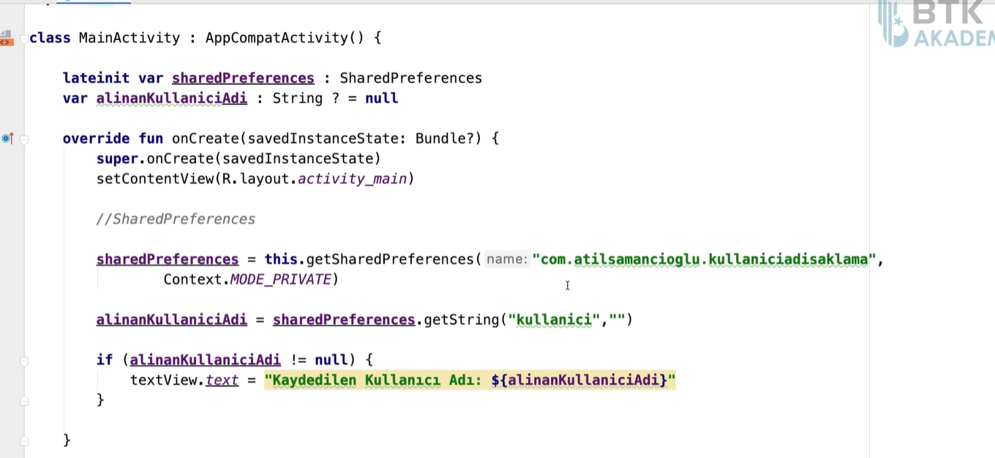

Eğer kaydedilen veriyi silmek istiyorsak veri okurken yaptığımız adımları yapmalıyız. Yani öyle bir değerin olup olmadığını kontrol etmemiz gerekiyor. Bunun için bir if döngüsü oluşturuyoruz. Eğer alinanKullaniciAdi değişkenimizin null ise zaten silmemize gerek yok ama alinanKullaniciAdi değişkenimizin içinde değer tanımlı ise önce kaydedilen kullanıcı adı textView’ını temizlememiz gerekiyor. Bunu temizledikten sonra kullanıcıdan alınan değeri silmek için sharedPreferences yazdıktan sonra .edit yazıyoruz ve edit modu açıyoruz. Daha sonra .remove fonksiyonunu kullanıyoruz. Bizden 1 tane parametre isteyecek. Silmek istenen değerin anahtar kelimesi. Onu yazdıktan sonra da .apply yazarak edit modu kapatıyoruz.

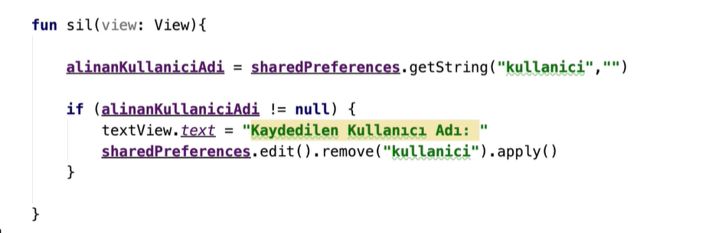

Geriye doğru sayan bir sayaç yapmak için Abstract Class (soyut sınıf) kullanıyoruz. Soyut sınıfta bir nesne oluşturamayız. Örneğin val kullaniciAdim = “Ridvan” yapamam. Sayaç oluşturmak için object yazıyoruz ve : koyuyoruz. Daha sonra CountDownTimer fonksiyonunu yazıyoruz. Bizden 2 parametre isteyecek. Kaçtan geriye saydığı ve kaç milisaniyede bir azalttığı. Örneğin 15 ten geriye saniyede bir bir azaltacaksak. CountDownTimer(15000, 1000) yazmalıyız. 1 saniye 1000 milisaniye. Bu şekilde yazınca object yazısının altı kırmızı çizilecek yani hata verecek. Bunun sebebi zorunlu fonksiyonları yazmalıyız. object in üstüne gelip alt+enter a basarsak bir pencere açılacak. Daha sonra shift e basarak zorunlu fonksiyonları seçip OK a basmalıyız. Bunu yapmak zorunlu fonksiyonları bizim için otomatik olarak oluşturacak. 2 tane zorunlu fonksiyonu varmış. onFinish ve onTick. onFinish sayaç bitince ne yapılacağı, onTick ise her bir azaltmada ne yapacağı. Ekranda saniye olarak göstereceğimiz için p0’ı 1000’e böldük. Sonuna .start yazmazsak sayacımız çalışmaz.

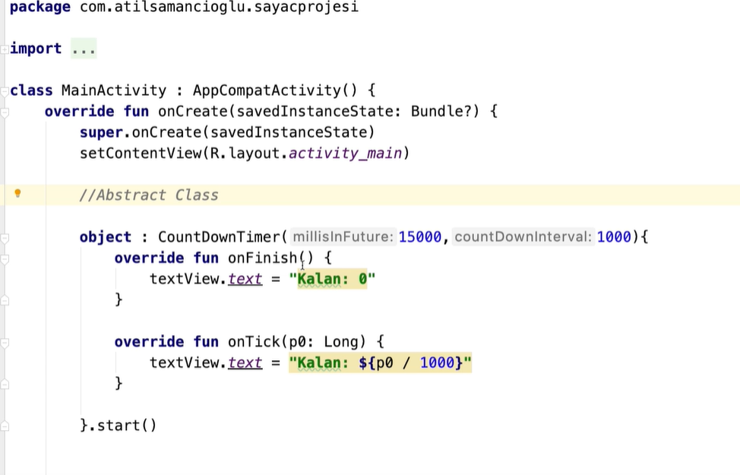

Her saniye bir işlem yapmak için Runnable ve Handler ifadelerini kullanmalıyız. Öncelikle class’ın her yerinden ulaşabilmek için class’ın altında tanımlamalarımızı yapıyoruz. Handler içerisindeki Looper.myLooper ifadesi güncel thread’ın(çekirdeğin) mesajlarını alıyor.

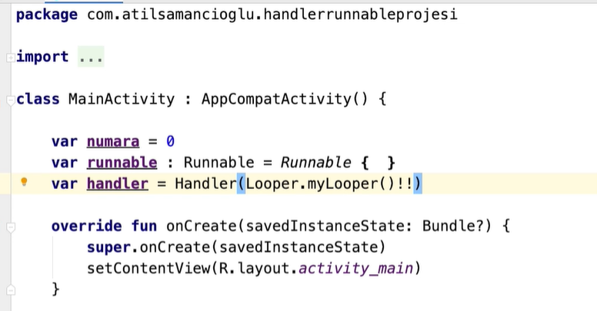

Başlat fonksiyonumuza geliyoruz ve Runnable’ımızı oluşturuyoruz. Runnable bir Abstract class değil ama bir interface. interface’leri de Abstract class oluşturur gibi oluşturuyoruz. Yani object kullanıyoruz. Yukarıda tanımladığımız runnable değişkenine bu objemizi tanımlıyoruz. Bizden yine zorunlu fonksiyonları eklememizi isteyecek. Onu da ekliyoruz ve yapması gerekenleri yazıyoruz. Şimdi handler kullanabiliriz. Değerleri gecikmeli yollayacağımız için handler yazdıktan sonra .postDelayed yazıyoruz. Bizden 2 parametre isteyecek. Runnable ve gecikeceği milisaniye. Runnable’ın dışına handler yazdıktan sonra .post fonksiyonunu yazıyoruz. Bizden 1 parametre istiyor o da runnable. Bu ifade bizim runnable’ımızı çalıştırıyor.

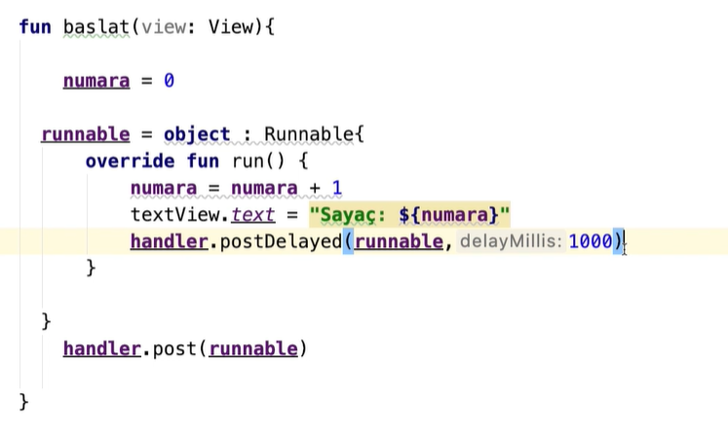

Sayacı durdurmak için yine handler kullanıyoruz. handler yazdıktan sonra .removeCallbacks fonksiyonunu yazıyoruz ve bizden 1 tane parametre istiyor o da runnable. Onu giriyoruz numara değişkenimizi sıfırlıyoruz ve textView’a sıfırlandığını göstermek için bir ifade giriyoruz

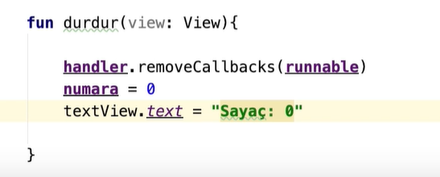

**Bu kısımda süper kahraman kitabı diye bir uygulama yapacağız. Süper kahraman isimleri bir liste halinde gösterilecek. Herhangi birinin üzerinde tıkladığımızda başka bir aktivitede o süper kahramanın resmi ve bilgileri ekrana gelecek**.

Bazı elemanlarımızı liste halinde gösterebiliriz. Bunu RecyclerView ile yaparız. Gösterilecek elemanları liste içinde tutabiliriz. Alt tarafta superKahramanIsimleri diye yeni bir liste oluşturduk ve add fonksiyonlarıyla elemanlarımızı listemize ekledik.

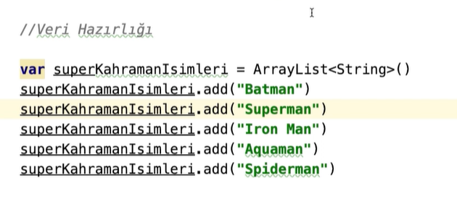

Resimleri eklemenin 2 farklı yolu var. Verimli ve verimsiz yol olarak 2 ye ayrılıyor. Resimleri değişken olarak tanımlamak için Bitmap kullanılır. Resimlerimizi birer değişkene atamamız lazım. Bunun için BitmapFactory yazdıktan sonra .decodeResource yazıyoruz. Bizden 2 tane parametre isteyecek. Recources(kaynaklar) ve id. Uygulamamızda bir tane resources olduğu için buraya applicationContext.resources yazıyoruz. id kısmına ise R yazdıktan sonra drawable yazıyoruz ve drawable klasörü içerisine attığımız resmin adını yazıyoruz. Görsellerimizi değişkenlerimize atadık. şimdi bu değişkenleri bir ArrayList e atayacağız. ArrayList’imizi oluşturduktan sonra türünü Bitmap yapıyoruz ve add fonksiyonu ile tek tek ekliyoruz.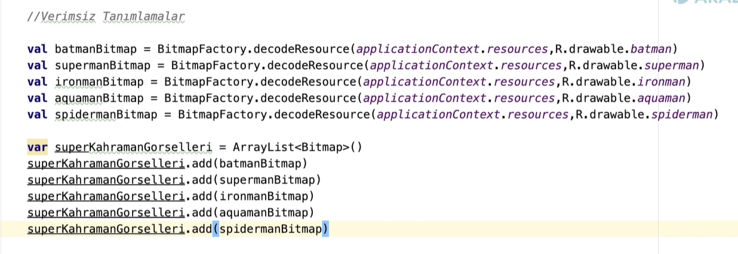

Listemizi oluşturmak için yeni bir layout açmamız lazım. Sol taraftaki proje dosyalarından res/layout klasörüne sağ tıklayıp new e ardından da Layout Resource File a basmamız lazım. Layout görünümünü linear layout yapabiliriz. Eğer linear layout kullanıyorsak orientation kısmını doldurmamız gerekiyor. vertical dikey, horizontal yatay demektir. TextView a da id vermeyi unutmamamız lazım. layout_height kısmını match_parent yaparsak her sayfada 1 eleman gösterilir bu yüzden bunu wrap_content yapıyoruz.

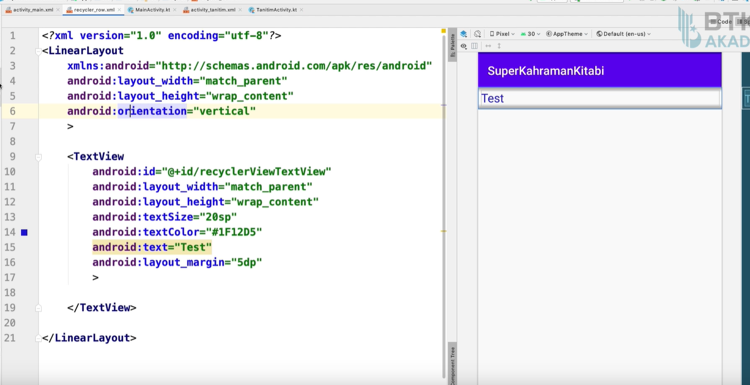

Şimdi bağlayıcı sınıfı yazmalıyız. Buna adaptör denir. Bu adaptör genel bir isimdir. Bu sınıfı yazmak için sol taraftaki proje dosyalarından java/paketAdı na sağ tıklayıp new e ardından da Kotlin File/Class a basıyoruz. Sınıfımızın adını RecyclerAdapter yaptık. Bu sınıfın bir RecyclerView adapter olduğunu belirtmemiz gerekiyor. Sınıf adının yanına : koyuyoruz ve RecyclerView yazdıktan sonra .Adapter yazıyoruz. Ardından bizden bir View Holder isteyecek. Yani görünüm tutucu bir sınıf istiyor. Burada biz SuperKahramanVH diye bir sınıf oluşturduk. Aşağıda oluşturduğumuz class’ın yukarıdaki class olduğunu göstermemiz lazım. Bunun için ise RecyclerAdapter yazdıktan sonra class’ın adını yazıyoruz. Daha sonra biz bu class’ın View Holder olduğunu belirtmemiz lazım. Bunun için class adımızın yanına : koyuyoruz ve RecyclerView yazıyoruz ardından .ViewHolder yazıyoruz. Buraya bir görünüm geleceği için class adımızın yanına itemView : View yazacağız ve RecyclerView.ViewHolder un yanına itemView’ı ekliyoruz. Ardından zorunlu fonksiyonları yazmamızı istiyor. Alt+enter yaparak zorunlu fonksiyonları yazıyoruz. Buradaki getItemCount fonksiyonuna bizim Recycler View içerisinde kaç tane eleman olacağını yazacağız. Bu örnekte 5 tane değer yazacak direk return 5 yazarak işimizi bitirebiliriz. Fakat bu çok kullanışlı değil. O yüzden direk listenin kendisini istememiz gerekiyor.

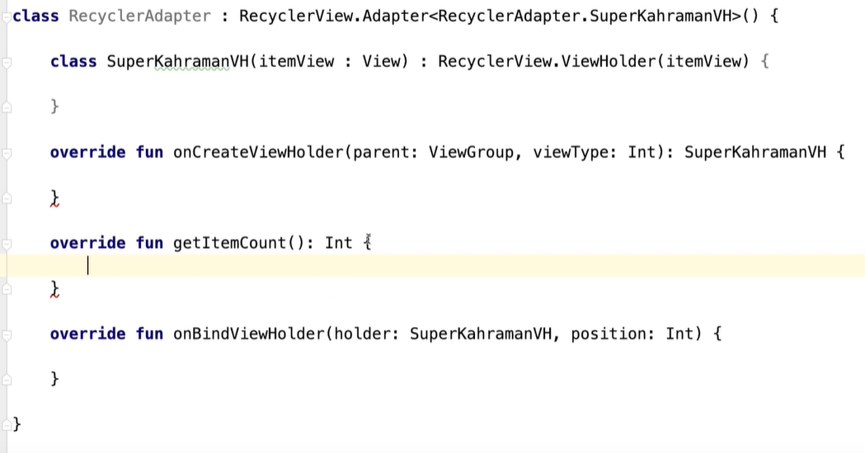

Listeyi burada kullanabilmek için SuperKahramanVH class’ın ın constructor’ına bir ArrayList tanımlıyoruz. Değerin adını giriyoruz ve : koyuyoruz ardından bunun bir ArrayList olduğunu belirtiyoruz ve string değerler alacağını söylüyoruz.

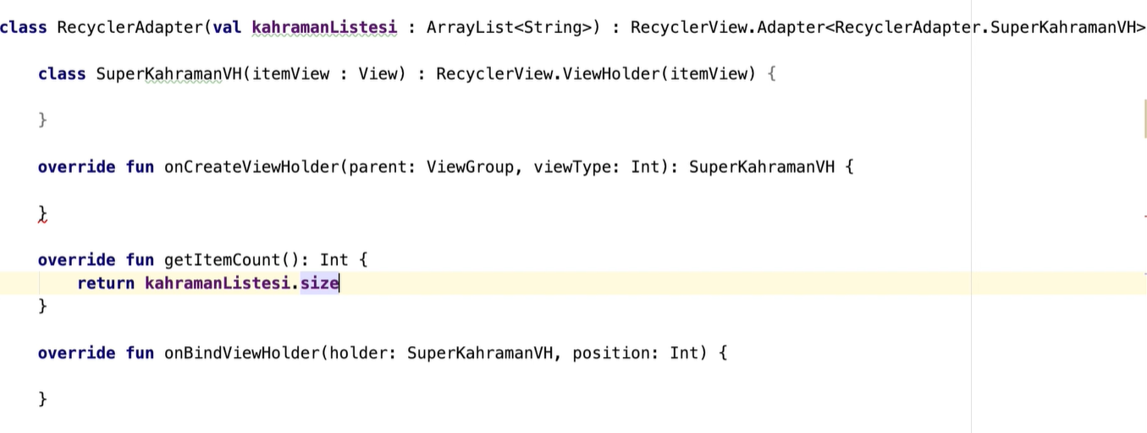

Daha sonra bu listeyi oluşturduğumuz yere gidip adapter bir değişken tanımlamamız lazım. Bunun için adapter yazıyoruz ve RecyclerAdapter yazdıktan sonra parametre olarak ArrayList imizin adını giriyoruz. Artık diğer class ımızda bu listeyi kullanabiliriz.

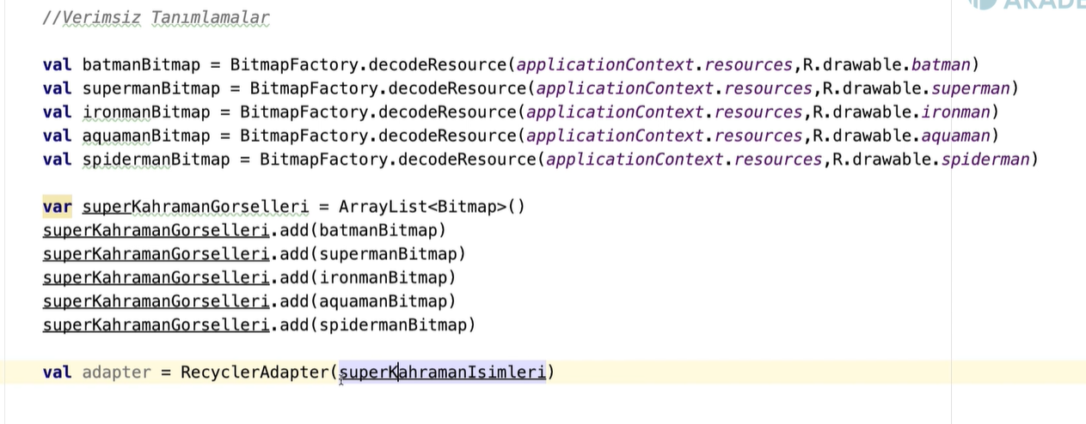

Daha sonra getItemCount fonksiyonunda değer olarak bu listenin size’ını döndüreceğiz.

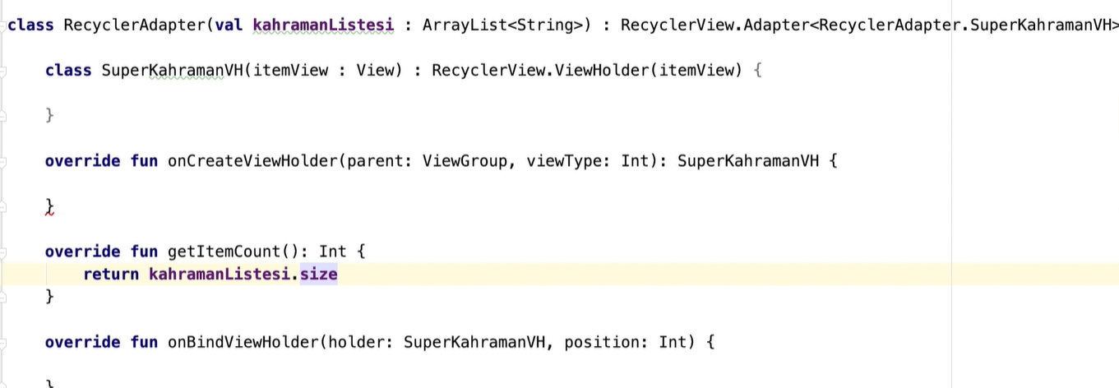

Şimdi diğer fonksiyonları yazmamız lazım. Bir xml ile bir kodu birbirine bağlamak istiyorsak orada inflater kullanıyoruz. LayoutInflater ve MenuInflater gibi türleri var. İlk fonksiyon olan onCreateViewHolder fonksiyonu ViewHolder sınıfı oluşturulduğunda yapılacaklar işlemlerdir. Bu fonksiyon bizden bir ViewHolder döndürmemizi istiyor(Bu fonksiyonun ViewHolder unu SuperKahramanVH olarak değiştirmiştik yani return olarak SuperKahramanVH(itemView) döndürecek). İlk olarak itemView ımızı oluşturmamız gerekiyor. Bu arada bunun adı itemView olmak zorunda değil. itemView terimi kullanıldığı için biz itemView dedik. Burada LayoutInflater yazdıktan sonra bizden Context isteyecek. Bunu applicationContext veya this yöntemlerini kullanarak alamayız. .from yazıyoruz ve yanına parent.context yazıyoruz. Daha sonra inflate fonksiyonunu kullanıyoruz. 3 tane parametre istiyor. Hangi kaynağa bağlayacağımız yer(xml i soruyor), ViewGroup ve root a bağlayıp bağlamayacağı. Daha önceden recycler_row diye bir xml oluşturmuştuk. Bunu ona bağlayacağız (bu xml listenin görüntüleneceği xml dir). Ardından ViewGroup a parent yazıyoruz ve son olarak root a bağlamayı false yapıyoruz. Şimdi ViewHolder ımızı döndürebiliriz.

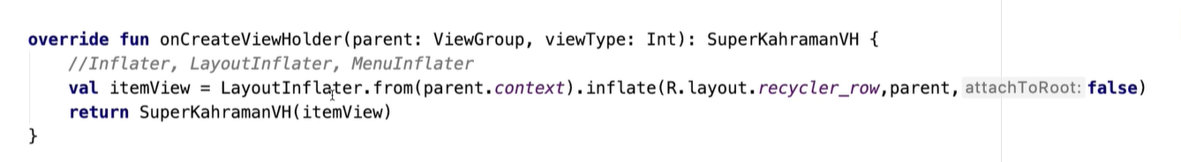

Şimdi elemanları göstermek için onBindViewHolder fonksiyonunu yazmalıyız. holder.itemView yazdıktan sonra . ya basarsak artık recycler_row daki recyclerViewTextView textine erişebiliyoruz. Bunları değiştirmek için sonuna .text yazıyoruz. Listemizi get fonksiyonuyla kullanarak değerleri alıyoruz ve index olarak position giriyoruz. Position da 0, 1, 2, 3 diye gidiyor indexler de 0, 1, 2, 3 diye gidiyor. Yani listenin her bir elemanını dolanarak bunları yazıyor.

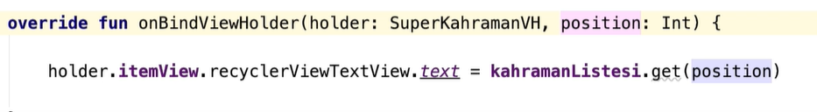

Bunları nasıl yazdırdığını belirtmemiz lazım. Bunun için layoutManager diye bir değer atıyoruz ve bu değeri LinearLayoutManager fonksiyonunu kullanarak tanımlamamız lazım. Bu fonksiyon bizden 1 tane parametre istiyor. O da context. Activity de olduğumuz için this yazabiliriz. Daha önceden adapter ümüzü oluşturmuştuk. recyclerView.adapter değerine de bizim oluşturduğumuz adapter i atıyoruz.

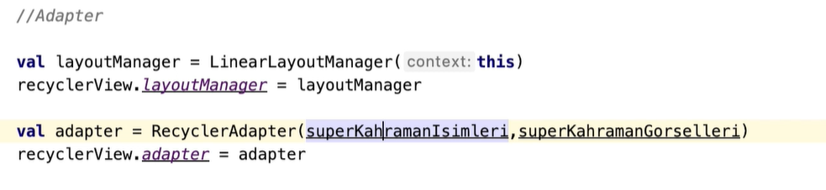

Şimdi üzerlerine tıklandığında farklı bir sayfanın açılmasını yapacağız. Bizim itemView ımız recycler_row da oluşan her bir row a verilen addır. holder.itemView yazıyoruz ve ardından tıklanınca bir şey olması için setOnClickListener fonksiyonunu kullanıyoruz. intent kullanacağımız için intent.putExtra yazıp değerleri farklı bir aktiviteye gönderiyoruz. Girdiğimiz ilk parametre anahtar kelime ikincisi ise listedeki eleman. Ardından activity mizi başlatıyoruz.

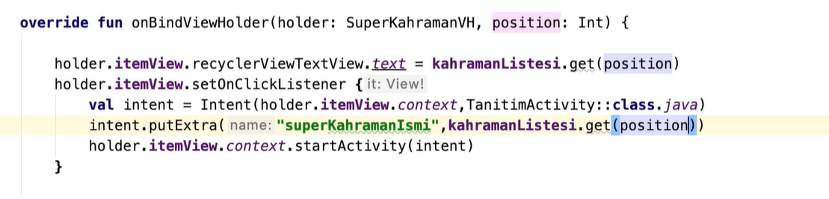

Diğer aktiviteye geçiyoruz. Az önce gönderdiğimiz bilgileri burada almamız gerekiyor. bunu da getStringExtra fonksiyonu ile alıyoruz ve parametre olarak anahtar kelimemizi giriyoruz ardından bu değeri secilenKahramanIsmi değişkenine atıyoruz. Bu değişkeni textView da gösteriyoruz.

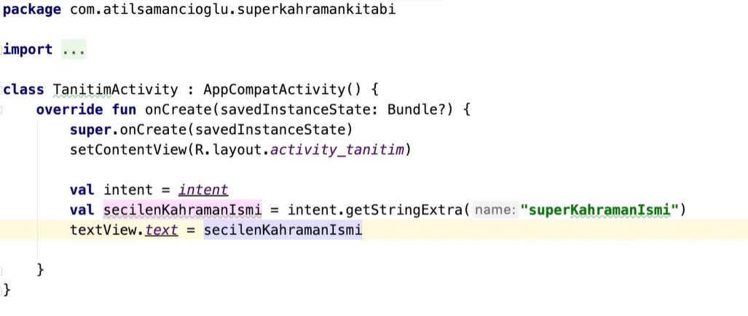

Şimdi resimleri ekranda göstermemiz. Öyle bir sınıf yazacağız ki tek bir nesne olacak. O nesneyi her yerden çağırabileceğiz ve aynı nesneye referans göstereceğiz. Oluşturacağımız class ın türü Singleton Proje dosyalarından java/paketAdı na sağ tıklayıp new e ardında da Kotlin File/Class a basıp yeni bir class oluşturuyoruz. Classımızın adını SingletonClass yaptık. Bir obje oluşturuyoruz ama bu obje companion object olacak(arkadaş obje). Bu obje singletonlarda kullanılır. Farklı yerlerden ulaştığımız objedir.

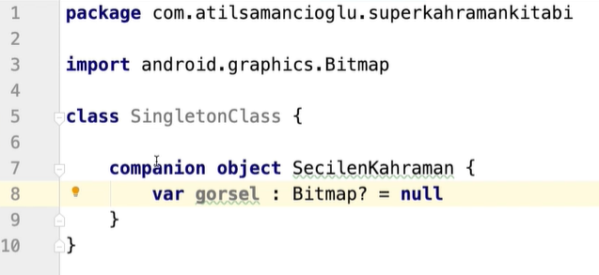

Burada bir singleton değişkeni oluşturuyoruz ve SingletonClass daki SecilenKahraman objemize eşitliyoruz. Ardından görselimizi değiştirmek içinse, oluşturduğumuz singleton değişkeninin içindeki gorsel değerini kahramanGorselleri listesindeki pozisyonlarımıza eşitliyoruz.

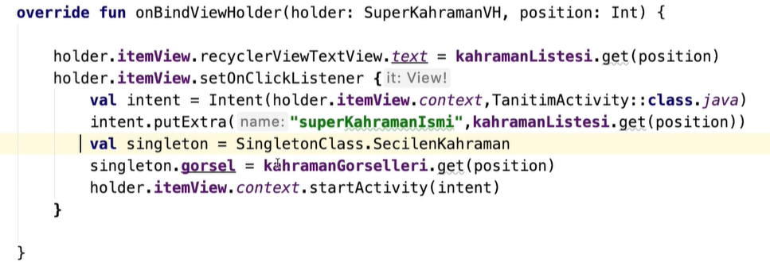

Şimdi ise aktivitemizdeki değeri değiştirmeliyiz. imageView yazdıktan sonra setImageBitMap fonksiyonunu kullanıyoruz ve parametre olarak secilenGorsel değerini yazıyoruz.

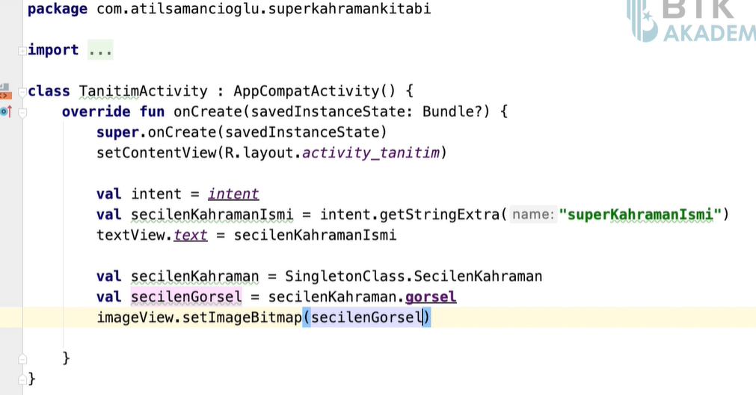

Şimdi verimli tanımlama yapacağız. Bu değerler bize bir int döndürür. O yüzden listemizin türünü int yapıyoruz.

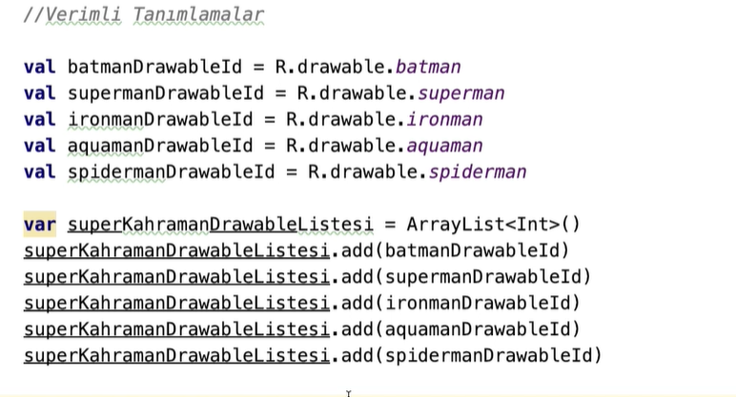

Adapter kısmında ise superKahramanGorselleri kısmını, yeni listemizle yani superKahramanDrawableListesi ile değiştirmeliyiz.

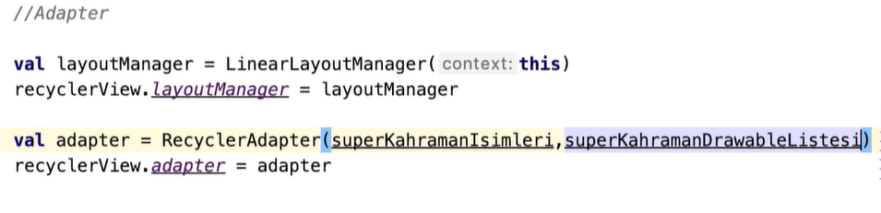

Ardından kahramanGorselleri listemizin değerini de Bitmap den Int olarak değiştiriyoruz.

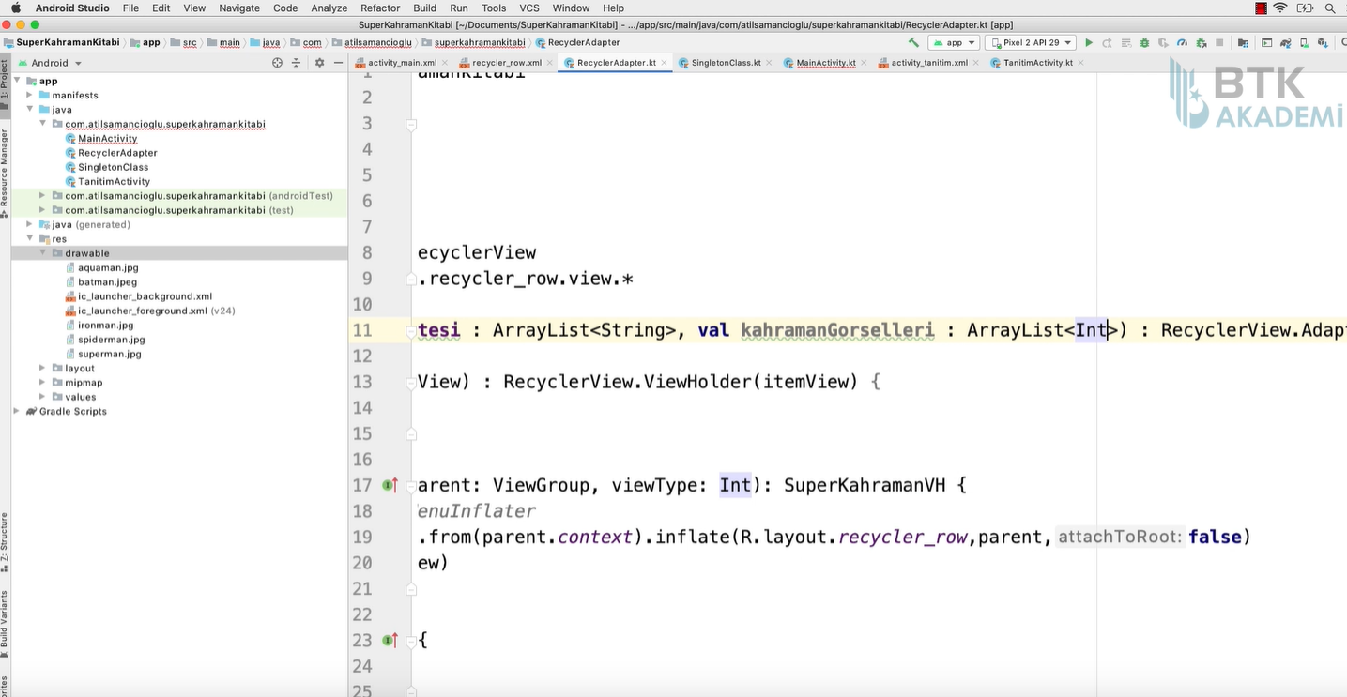

Ardından kahramanListesi nde yaptığımız işlemleri kahramanGorselleri nde de yapıyoruz. Yani anahtar kelime üreterek başka bir aktiviteye değer gönderiyoruz.

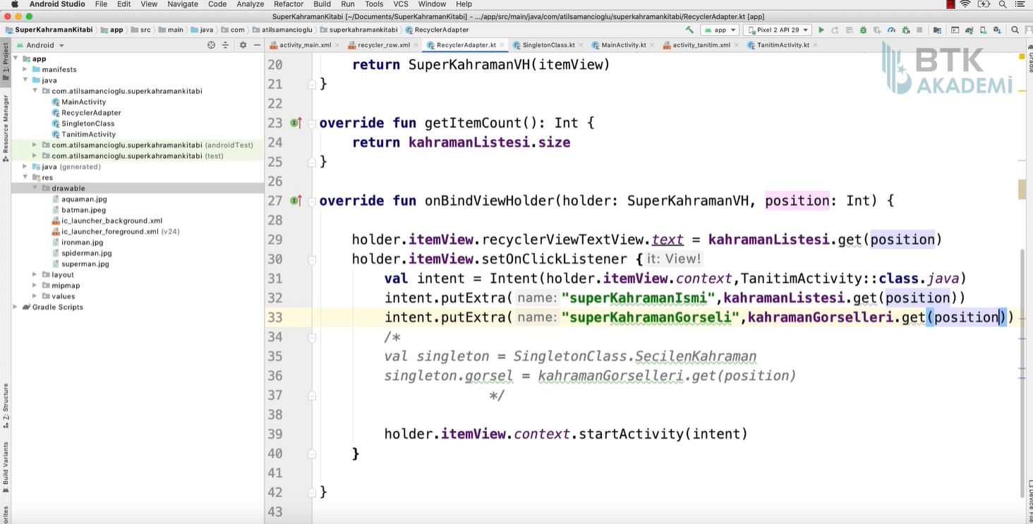

Şimdi diğer aktivitemize geçiyoruz. getIntExtra ile diğer aktivite de gönderilen değeri burada alıyoruz. Bizden getStringExtra nın parametrelerinden farklı olarak bir de defaultValue parametresi istiyor. Bunun değerini 0 verebiliriz veya herhangi bir resim id sine eşitleyebiliriz. Ben değerleri kendim verdiğim için bu değeri 0 yapıyorum. Daha sonra BitmapFactory ile bir bitmap oluşturuyoruz.ve seçilenKahraman değerini parametre olarak giriyoruz. Ardından resmimizi imageView a aktarıyoruz.

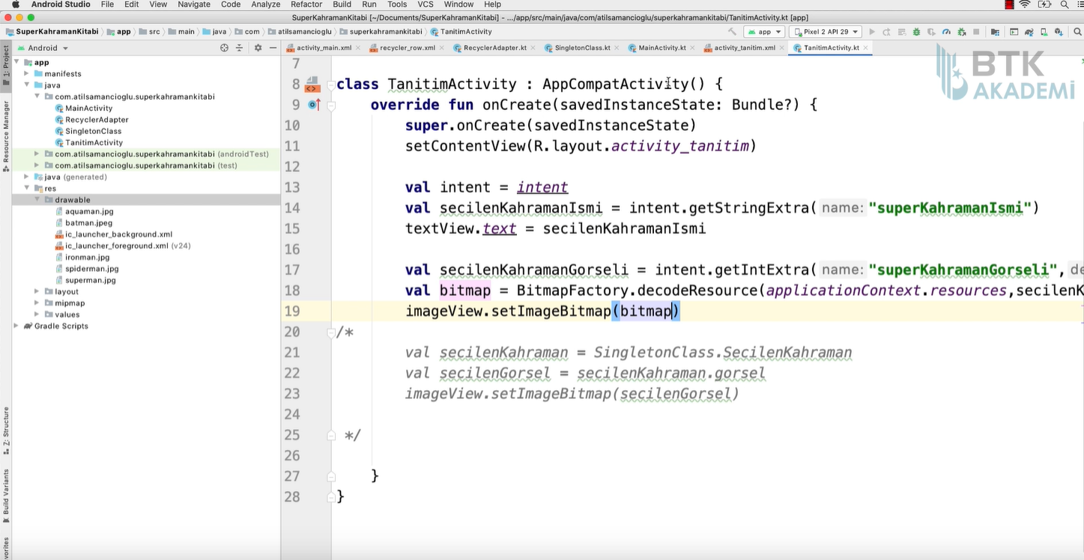

Fragment’lar Türkçeye bölüm olarak çevrilebilir. Aktivitelerden daha verimli sayfalar oluşturmak için kullanılır. Bir aktivitede birden fazla fragment kullanılabilir. Yeni bir fragment eklemek için sol taraftaki proje dosyalarından java/paketAdı na sağ tıklayıp yeni ye basıyoruz sonra alt taraftan fragment a basıyoruz ardından gallery yi seçiyoruz.

Fragment oluşturunca bir sürü kod gelecek. Bu şekle gelene kadar diğer kodları silebiliriz.

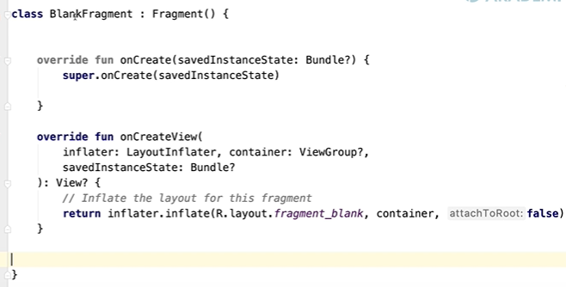

Fragmentleri kullanabilmek için fragment manager diye bir yapıyı çağırmamız gerekiyor. fragment manager aşağıdaki gibi çağırılır. Yapacağımız işlemleri başlatmak için fragment transaction diye bir yapı oluşturmamız gerekiyor. fragment manager dan geliyor. Fragment transaction aşağıdaki gibi oluşturulur.

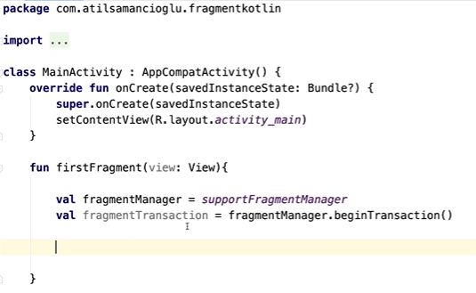

Daha sonra kullanacağımız fragment için bir obje oluşturmamız gerekiyor. Daha sonra fragment transaction u çağırıyoruz. add eklemek replace yerine eklemek anlamına gelir. Frame layout da göstereceğimiz için frame layout yazıyoruz ve hangi fragmanı göstereceksek onun adını yazıyoruz. ardından commit yazarak işlemi bitiriyoruz. Biz replace kullanmalıyız ki öncesinde bir fragment varsa onu kaldırsın ve yenisini eklesin. Eğer add kullanırsak sürekli üstüne yazar.

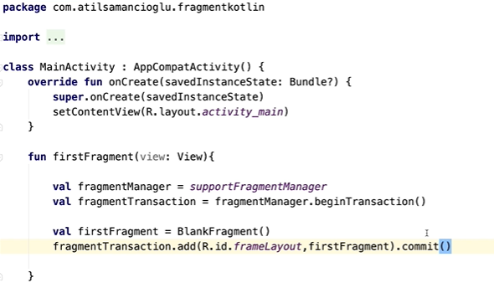

Navigasyon grafiği oluşturmak için sol taraftaki proje dosyalarından res’e sağ tıklıyoruz ve new’e basıyoruz. Daha sonra Android Resource File’ı seçiyoruz. Resource type Navigation olmalı. Adlandırma yaparken büyük harf, Türkçe karakter, boşluk ve özel karakterler kullanılmaz.

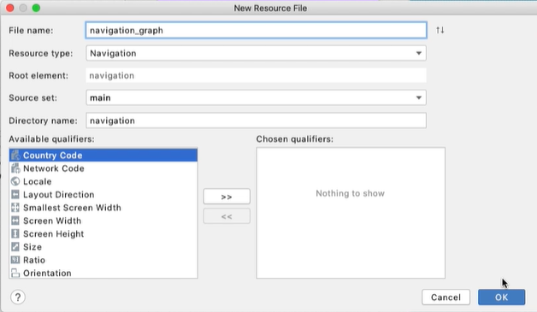

Oluşturduğumuz navigasyonu eklemek için sol taraftaki palet kısmına NavHostFragment yazıyoruz ve NavHostFragment’ı ekliyoruz.

Oluşturduğumuz bu navigasyonda fragment’lar arasında geçiş yapabilmek için aşağıdaki kod kullanır. Öncelikle aksiyonumuzu oluşturmamız lazım yani nereye gideceğimizi oluşturuyoruz. Daha sonra Navigation fonksiyonunu kullanıyoruz ve gideceğimiz yeri ekrana getiriyoruz.

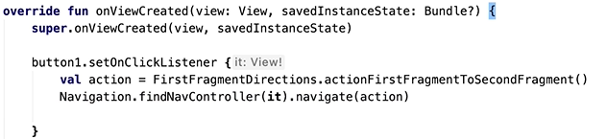

Yeni bir argüman oluşturmak için navigation dosyasının içindeyken sağ tarafta bulunan Arguments kısmının yanındaki + ya basmalıyız. Bu argümanlar bir Bundle(bohça) olarak tutulur. Kullanımı aşağıdaki gibidir. Burada arguments?.let ifadesindeki ? bir argüman olup olmadığını denetler, let ise eğer bir argüman varsa bu kod bloğunun içindekileri yap demektir. fromBundle hangi bundle’ı (bohçayı) işleyeceğini soruyor.

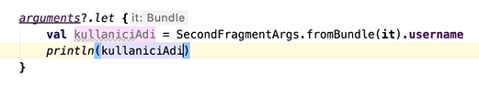

Sqlite için try-catch kullanacağız. Try kod bloğunun içinde kodları çalıştıracak eğer bir hata yakalarsa catch bloğu çalışacak. Burada hata türünü parametre olarak girmemizi istiyor. Exception istisna demektir. printStackTrace ise oluşan bütün hataları loglara yazdırır.

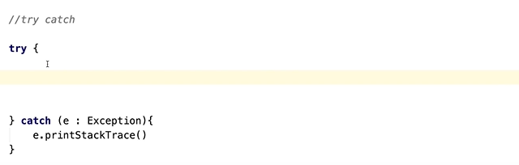

Veri tabanını oluşturmak için bir değişken tanımlıyoruz. Bizden 3 tane parametre isteyecek. İlk parametre olarak oluşturduğumuz veri tabanının adını giriyoruz. İkinci parametre olarak modunu giriyoruz. Burada biz Private(gizli) yazdık. Üçüncü parametre olarak ise factory istiyor. Şimdilik null yazıyoruz. Daha sonra bir tablo oluşturmamız gerekiyor execSQL fonksiyonu ile oluşturuyoruz. Buradaki “CREATE TABLE IF NOT EXISTS” ifadesinin anlamı “Eğer daha önceden oluşturulmadıysa bir tablo oluştur.” Daha sonra tablo adını yazıyoruz. Şimdi ise kolonları ve veri tiplerini yazmamız lazım. Bunları parantez içinde yazmalıyız. Biz burada bir id oluşturuyoruz. İstersek manuel olarak id yi artırabiliriz 1, 2, 3 diye ama bunun otomatik olarak artmasını da sağlayabiliriz. Bunun için büyük harflerle INTEGER yazıp daha sonra PRIMARY KEY yazmamız lazım. Primary key’in anlamı otomatik oluşturulacak anahtar kelime demektir. Sql de string yerine VARCHAR ifadesini kullanıyoruz. Fiyatın veri tipini yazarken INT yazabiliriz ama id de otomatik olarak oluşturulacağı için tam ifadeyi yazmak zorundayız.

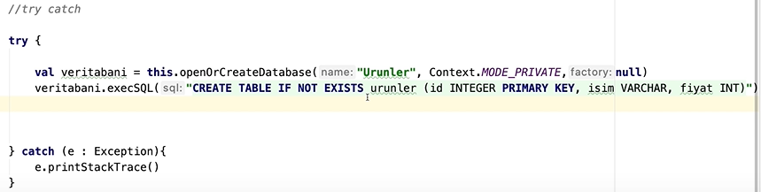

**NOT:** Fragment’larda database oluştururken this yöntemini kullanamayız bunun için context yöntemini kullanmalıyız.

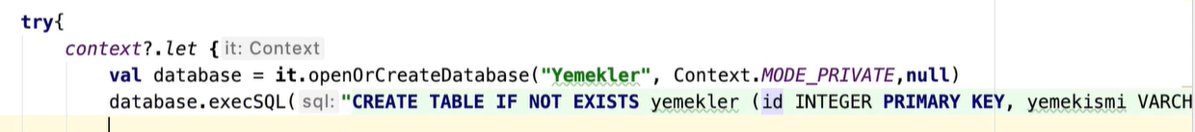

Veri tabanımızdaki satır ve sütunlara veri eklemek için aşağıdakileri yapıyoruz. Buradaki insert into içerisine koy demek. Id kısmı otomatik olarak artacağı için burada sadece isim ve fiyat yazıyoruz. ardından values yani değerler yazıyoruz. Karışıklık olmasın diye değerleri tek tırnak içine yazıyoruz.

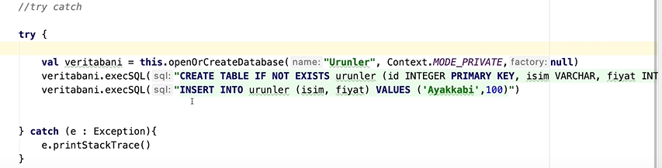

Veri tabanımızdaki değerleri okumak için bir cursor(imleç) oluşturmamız lazım. SELECT * FROM urunler kısmındaki * herşey anlamına gelir. Yani veri tabanımızdaki bütün değerleri seçer. Diğer parametre ise eğer bir filtreleme yapmak istiyorsak kullanılır. Biz burda bir fiiltreleme yapmak istemediğimiz için null yazdık. Daha sonra bizim kolonlarımızın indexini öğrenmemiz lazım ki istediğimiz satır ve kolonlar arasında gezebilelim. Her bir indexi bir değişkene atadıktan sonra cursor umuzu kullanmaya başlayabiliriz. While döngüsü kullanıyoruz. Buradaki moveToNext fonksiyonu diğer kolona hareket et demektir. Sırasıyla her bir kolonu gezer.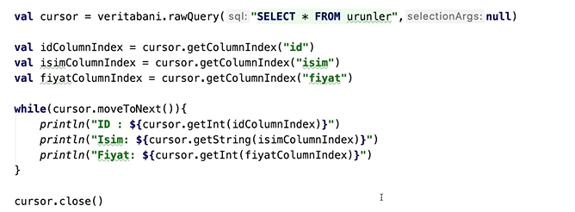

**NOT:** Eğer veri tabanında veriler gözükmezse uygulamayı telefondan silip tekrar yüklememiz lazım. Eğer silip tekrar çalıştırmazsak veri tabanı silinmez ve hatalar devam eder.

Veri tabanından veri çekerken filtreleme yapabiliriz. Aşağıda bazı filtreleme türleri var. İlk baştakinde A ile başlayan değerleri çeker. İkincisinde sonu e ile biten değerleri çeker. Üçüncüsünde id si 3 olan değerleri çeker. Dördüncüsünde ismi bere olan değerleri çeker. Beşincisinde ise bütün değerleri çeker.



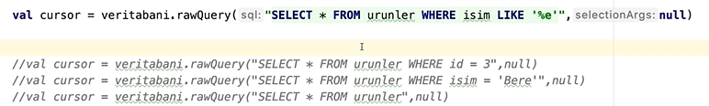

Veri tabanımızdaki değerlerimizi silmek veya değiştirmek için aşağıdaki yöntemler kullanılır. Burada silerken id si 5 olan değeri sildik. Güncellerken ise ismi Elbise olan değerin fiyatını 250 yaptık. Değiştirme yaparken ürünün isminde değiştirebilirdik.



Uygulamamızda izinleri kullanırken aşağıdaki sorgulamayı yapmamız lazım. ContextCompat kullanmamızın sebebi bazı izinlerin istenmesi için API değerlerinin belli bir sayıdan yüksek olması lazım. Biz burada galeriye erişmek istiyoruz ve galeriye erişmek için API ımızın 19 dan büyük olması gerekiyor. ContextCompat sayesinde API 19 dan büyük mü küçük mü diye sorgulamamıza gerek yok. != den sonra PackageManager.PERMISSION_GRANDED yazıyor. Yani izin daha önceden verilmiş mi onu kontrol ediyoruz. requestCode kısmına ise herhangi bir sayıyı verebiliriz. Bunları id numarası olarak düşünebiliriz. Eğer izin önceden verilmişse else bloğuna girecek ve altındaki kodu çalıştıracaktır. Burada bir intent oluşturmamız gerekiyor. Ama burada intent e bir action(aksiyon) vermemiz gerekiyor. burada bir görsel alacağımız için ACTION_PICK kullandık. Diğer parametre olarak ise galerinin konumunu vermemiz gerekiyor. Sonunda bir şey döndüreceğimiz için startActivity değil de startActivityForResult kullanacağız.

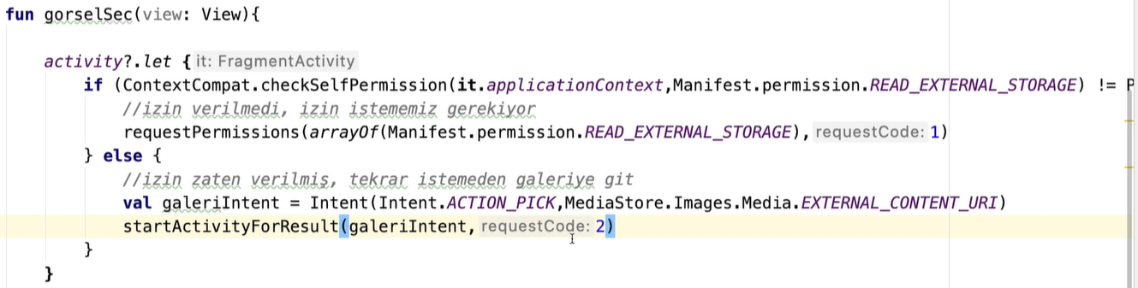

Şimdi izinlerimizi istedik sıra izin verilirse veya verilmezse ne olacağında. Öncelikle onRequestPermissionResult adlı fonksiyonumuzu oluşturuyoruz. Daha sonra her bir izini oluşturduğumuzda bizden bir kod istemişti şimdi bu kodlara göre işlem yapacağız. Eğer requestCode 1 e eşitse diye bir döngü oluşturuyoruz. Eğer geriye bir şey döndüyse ve dönen dizinin ilk elemanı PERMISSION_GRANTED ise yani izin verildiyse bu kod bloğuna girer. Bu kod bloğunda galeriye gitme kodunu yukarıdan kopyalayıp yapıştırabiliriz.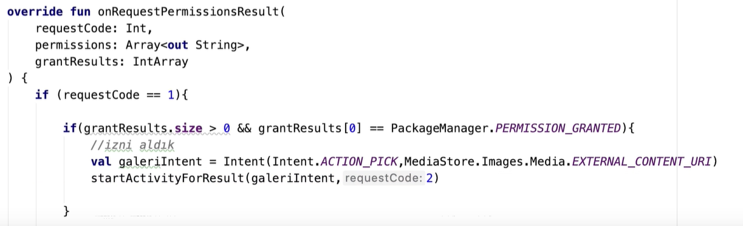

Şimdi kullanıcının seçtiği görseli imageView a aktarma zamanı. Öncelikle aşağıdaki değişkenleri class’ın altında tanımlıyoruz. Class’ın altında tanımlamamızın sebebi bütün fonksiyonlardan ulaşabilmek.

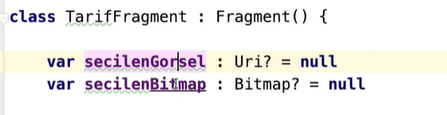

Öncelikle onActivityResult fonksiyonunu oluşturmamız lazım. Daha sonra izin kodunun 2 olduğu, resultCode’un RESULT_OK (yani kullanıcı bir şeyi seçti mi seçmedi mi) ve kullanıcıdan gelen datanın boş olup olmadığını kontrol ediyoruz. Daha sonra kullanıcıdan gelen fotoğrafın Uri‘ını(konumunu) secilenGorsel değişkenine atıyoruz. Burada işler ters gidebileceği için işlemlerimizi Try-Catch blokları arasında yapıyoruz. Context bize nullable verildiği için bunu öncelikle nullability den çıkarıyoruz. Yani context?.let yazıyoruz. Burada artık context i it olarak kullanabiliriz. secilenGorsel‘in null olup olmadığını kontrol ediyoruz. Çünkü ilerde bu bize hata çıkaracak ve secilenGorsel!! yazmak zorunda kalacağız. ImageDecoder sınıfı sadece API 28 ve üzerinde kullanabildiğimiz için kullanıcının telefonunun API değerini sorgulamamız gerekiyor. Daha sonra fotoğrafımızın bitmap’ini oluşturuyoruz ve imageView a gönderiyoruz. Bu yapılanlar API 28 ve üzeri içindi. Şimdi ise eğer kullanıcının API değer 28 den düşükse nasıl bu görseli imageView da göstereceğini anlatacağım. Burada daha önceden kullandığımız getBitmap fonksiyonunu kullanacağız. Burada üstünün çizili olmasının sebebi gelen güncellemelerle alakalı. Yani Android Studio diyor ki “API 28 ve üzerinde kullandığımız ImageDecoder sınıfını kullanmalısın bu eski tarz kullanım” diyor. Ama biz kullanıcının telefonunun API numarasını bilmediğimiz için iki yöntemide kullandık.

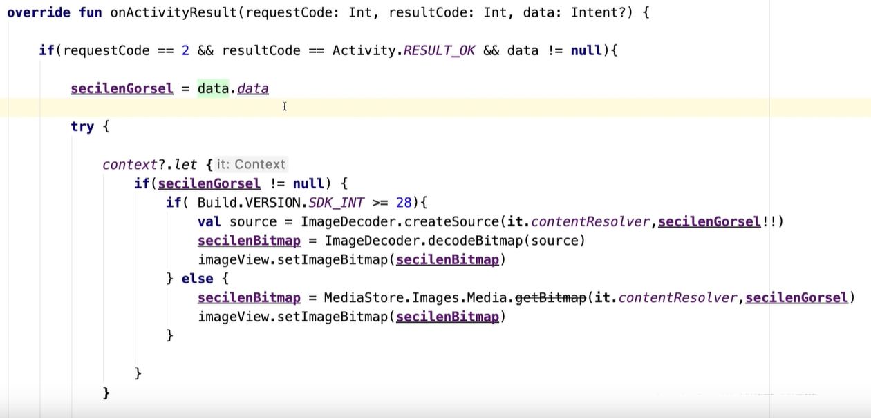

SQL 1 MB dan büyük görselleri veri tabanına kaydedemiyor. O yüzden kullanıcıdan aldığımız görselin boyutunu küçültmeliyiz. İlk olarak bir fonksiyon yazmalıyız. Yazdığımız fonksiyon ile kullanıcıdan 2 adet parametre isteyeceğiz. Birincisi seçilen bitmap, ikincisi ise maximumBoyut. Öncelikle kullanıcıdan alınan resmin width(genişlik) ve height(yükseklik) değerlerini birer değişkene atamamız lazım. Daha sonra kullanıcıdan alınan resmin yatay mı yoksa dikey mi olduğunu anlamak için bu değerlerin bitmap oranını bulmalıyız. Bölündüğü zaman ondalıklı sayı çıkabilir. O yüzden bu değeri double olarak atıyoruz ve bu iki değeri birbirine bölüyoruz. Şimdi ise fotoğrafın yatay veya dikey olduğunda ne yapılacağına karar vermemiz lazım. Eğer resim yatay ise bitmapOrani 1 den büyük olacaktır. Kullanıcıdan alınan maksimum boyut değerini width(genişlik) değişkenimize atıyoruz. Aynı oranda height(yükseklik) değerimizi küçülteceğimiz için kisaltilmişHeight diye bir değişken oluşturuyoruz. Bu değeri width(Bir üst satırda width değişkenine maximumBoyut değişkenini atadığımız için aslında kullanıcıdan aldığımız değeri bitmap oranına bölüyoruz ) değeri ile bitmapOrani değişkenlerinin bölümüne eşitliyoruz. Bu değeri ise height(yükseklik) değişkenimize atıyoruz(int e çevirmek zorundayız). Eğer görsel dikeyse bu sefer height(yükseklik) değişkenine maximumBoyut değişkenini atıyoruz. Burada dikkat etmemiz gereken bir nokta var. Resim eğer dikeyse height(yükseklik) ile bitmapOrani değişkenini çarpmamız lazım. Ardından width değişkenine kisaltilmisWidth değişkenini atamalıyız(tabi ki int e çevirmek koşulu ile).

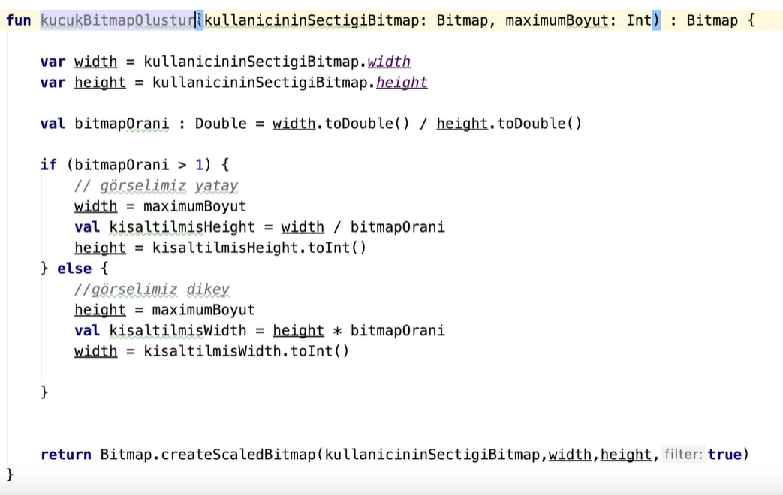

Bitmap’i veriye çevirmek için şu yöntem kullanılır. Öncelikle resmimizi bir önceki bölümde öğrendiğimiz yöntem ile küçültüyoruz. Daha sonra bunu kucukBitmap değişkenine atıyoruz. outputStream diye yeni bir değişken oluşturuyoruz ve ByteArrayOutputStream sınıfına eşitliyoruz(yani bir yapı oluşturuyoruz). Küçülttüğümüz resmi compress ile sıkıştırıyoruz. Bizden 3 tane parametre istiyor. Birincisi resmin formatı, ikincisi resmin kalitesi (1-100 arasında bir sayı seçmeliyiz) ve son olarak bizden oluşturduğumuz yapıyı istiyor. Daha sonra ise bu değeri aşağıdaki kod ile bir byte dizisi haline getiriyoruz.

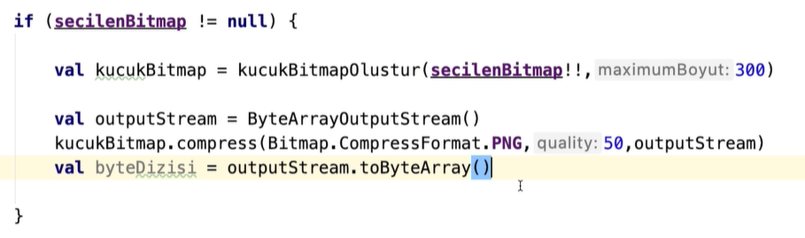

Database e önceki uygulamalarımızda değerler atamıştık ama o değerler değişken değillerdi yani onları manuel olarak atamıştık. Aşağıdaki yöntem ile kullanıcıdan alınan değerleri database e atabiliriz. Burada yeni bir yöntem öğreneceğiz. Bu yöntemin adı statement. Öncelikle sqlString isimli bir değişken oluşturuyoruz ve INSERT INTO ifadesini önceden kullandığımız gibi yazıyoruz ama değerler kısmına soru işaretleri koyuyoruz. Daha sonra statement isimli bir değişken oluşturuyoruz ve database sınıfının compileStatement fonksiyonunu kullanarak yeni bir yapı oluşturuyoruz. statement.bind komutu ile değerlerimizi atıyoruz. Burada bilmemiz gereken en önemli şey index 0 dan değil 1 den başlıyor. Ardından statement.execute yaparak işlemimizi bitiriyoruz.

**NOT:** Blob ifadesi resimler için kullanılır.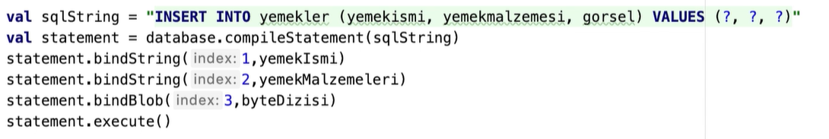

Kaydet butonuna basınca tekrardan eski sayfaya dönmek istediğimiz için geri dönme kodunu da yazıyoruz.

